IT-Audit ZF

Von Mike und Luca

Inhalt

1 Wertbeitrag IT 7

1.1 IT-Probleme 7

1.2 Wertbeitrag der IT 7

1.3 IT-Kostenmanagement (Overhead / CTB / RTB) 7

1.4 IT Value 7

1.5 Geschäftsprozess-Automatisierung 8

1.5.1 Merkmale 8

1.5.2 Einsparungen 8

1.6 Risikoportfolio 9

1.6.1 Umstrukturierung 9

1.6.2 Strategischer Modus 9

1.6.3 Fabrikmodus 9

1.6.4 Supportmodus 9

2 Digitalisierung 10

2.1 Begriff 10

2.2 Digitale Transformation 10

2.3 Ansatzpunkte 10

2.4 Veränderungen in der Geschäftswelt 11

2.5 Drei Dimensionen 11

2.5.1 Veränderung des Geschäftsmodells 12

2.5.2 Organisatorische Veränderung 12

2.5.3 Bedeutung der Technologien für Unternehmen 12

2.6 Aufgabenbereiche eines CDO 13

2.7 Vorgehen bei der Transformation 13

2.7.1 6 Steps zum digitalen Wandel 14

2.8 Schlüsselkennzahlen 14

2.9 Fazit 15

2.9.1 Kritik und Ausblick 15

2.9.2 Handlungsempfehlung 15

2.9.3 Zusammenfassung 16

3 Wirtschaftlichkeitsanalyse 17

3.1 Kosten und Nutzen bestimmten den Wertbeitrag der IT 17

3.2 Business Case 17

3.2.1 Definition 17

3.2.2 Stakeholder 17

3.2.3 Bausteine 18

3.2.4 Investitionsentscheidung 18

3.3 Business-Case-Erstellung 19

3.3.1 3 Phasen 19

3.3.2 Vorgehensmodell 19

3.3.3 Nutzenfestlegen 20

3.3.4 Dokumentation 20

3.4 Social Media Business Case 🡪 Kunden Community 21

3.4.1 Return of Investment 21

3.4.2 Nutzen 21

3.4.3 Nutzenkategorien 22

3.4.4 Erstlösungsquote 22

3.4.5 Weitere Nutzenkategorien 22

3.5 Online Kunden-Community Allgemein 23

3.5.1 Kostenkategorien einer Online Kunden-Community 23

3.5.2 Initialkosten 23

3.5.3 Wiederkehrende Kosten 24

3.6 Kennzahlen 24

3.6.1 Diskontierung 25

3.6.2 Berechnungsbeispiele 25

3.6.3 ROI 26

3.7 Fazit 26

4 Outsourcing 27

4.1 Begriffsdefinition 27

4.2 Markt 27

4.2.1 Veränderungen im Service Einkauf 27

4.2.2 Cloud Brokering 27

4.3 Strategie Modell 28

4.3.1 Phasen Modell 28

4.3.2 Vom CMO zum FMO 29

4.3.3 Typische Fragestellungen 29

4.3.4 Outsourcing Scope 30

4.3.5 Sourcing Scope 30

4.3.6 Bewertung 31

4.3.7 Bewertung nach Baselstadt 31

4.3.8 Sourcing Scope, -Modell, -Szenarien 32

4.3.9 Sourcing Prinzipien 32

4.4 Argument-Bilanz 33

4.4.1 Strategie 33

4.4.2 Leistung 33

4.4.3 Kosten 33

4.4.4 Personal 33

4.4.5 Finanzen 34

4.5 Business-Case 34

4.5.1 Kostensenkung 34

4.5.2 Lösungsbewertung 34

4.5.3 Nutzen im Outsourcing 35

4.5.4 Praxisbeispiel 35

4.6 Erfolgsfaktoren vom Sourcing 36

4.7 Outsourcing-Prozess 36

4.8 SLA 36

4.8.1 Beispiel SLA 37

4.9 Chancen und Risiken IT-Outsourcing 37

5 Lizenzmanagement 38

5.1 Definitionen 38

5.2 4 Stufen der Einführung 38

5.3 Typische Unternehmenssituationen 39

5.4 Fragen für die erste Bestandsaufnahme 39

5.5 Weitere Vorteilung der Implementierung eines Lizenzmanagements 40

5.6 Lizenzmodell 40

5.7 Haupt- und Teilprozesse im Software-Life-Cycle-Prozess 41

5.8 Der Lizenzmanager 41

5.9 Fragen zur Erfassung der Lizenz- und Nutzungsdaten 41

5.10 Zusammenfassung 42

6 Musterlösungen von Guido Kaufmann 43

7 IT Audit-Planung 49

7.1 Rahmenbedingungen 49

7.1.1 Ziele Prüfung Finanzberichterstattung 50

7.2 Timeline 50

8 Prüfungsdurchführung 51

8.1 Kontrollarten 51

8.1.1 Entity Level Controls 51

8.1.2 Process Level Controlls 52

8.1.3 General IT Controls 54

8.1.4 Assertions 55

8.1.5 Kontrolleigenschaften 56

8.2 Manuelle Kontrollen 56

8.2.1 Stichprobenprüfung 57

8.3 Automatische Kontrollen 58

8.3.1 Prüfung 58

8.3.2 Benchmarking 59

8.4 Verhalten bei Exceptions 59

8.4.1 Re-testing: 60

8.4.2 Kompensierende Kontrollen 60

8.5 Attestation Reports 61

8.6 End User Computing 62

8.6.1 GITC-Kontrollen 62

9 IT Audit Frameworks 63

9.1 ISACA 63

9.2 Cobit 63

9.3 COSO 64

9.3.1 Dimensionen 65

9.4 ITIL 66

10 IT-Audit Dokumentation 67

11 Bewertung Ergebnisse 67

11.1 Ineffektive Applikationskontrollen 67

11.2 Ineffektive GITC 69

12 Herleitung Massnahmen 70

13 Vorgehensmodell Anwendungsprüfung 71

13.1 Grundidee 71

13.2 8 Schritte 72

13.2.1 1. Analyse 73

13.2.2 Geschäftsprozesse & Datenflüsse 73

13.2.3 Kernanwendungen und der IT-relevanten Schnittstellen 73

13.2.4 Risiken und Schlüsselkontrollen 73

13.2.5 Walk-Through 74

13.2.6 Beurteilung des Kontrolldesigns 74

13.2.7 Beurteilung der Umsetzung der Kontrollen 75

13.2.8 Gesamtbeachtung und Ergebnisfindung 75

14 Notizen zu Prüfungsfragen Controlls etc 75

# Wertbeitrag IT

## IT-Probleme

* Produktivitätsparadoxon: Man gibt mehr für IT aus, als man zurück erhält --> Produktivität bleibt weg
* Kein direkter Gewinn
* IT kostet viel
* Nutzen ist nur schwierig messbar
* Es führt keinen Weg um die IT herum
* Man merkt erst, was man hat, wenn die IT nicht mehr funktioniert.
* IT nur als Kostenstelle
* Kommunikationsproblem zwischen Nutzer und IT

## Wertbeitrag der IT

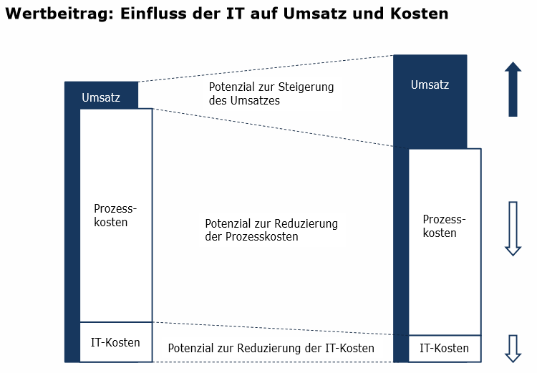

## IT-Kostenmanagement (Overhead / CTB / RTB)

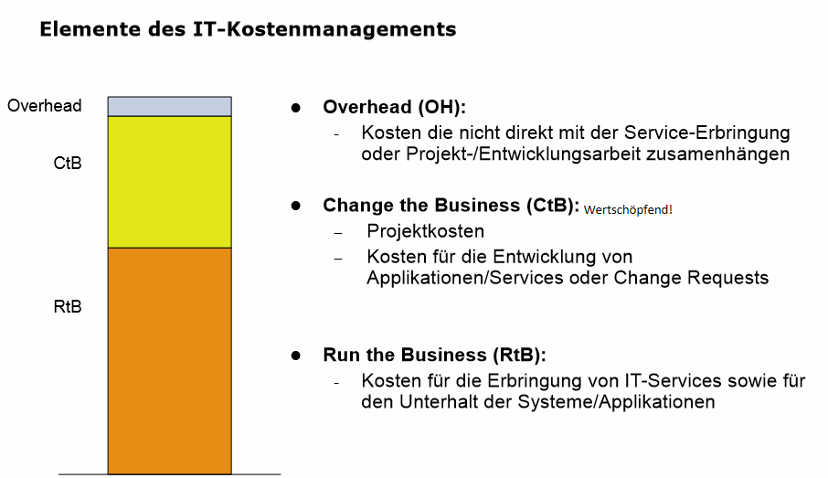

## IT Value

IT-Value = IT-Nutzen - IT-Kosten

## Geschäftsprozess-Automatisierung

### Merkmale

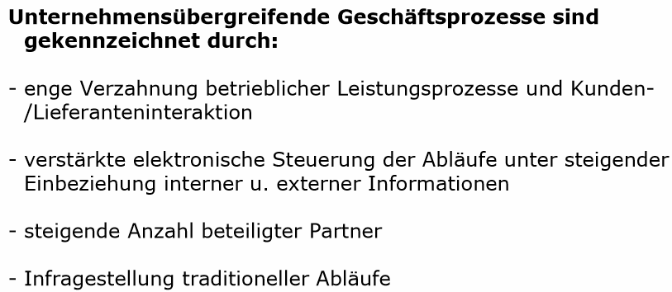

### Einsparungen

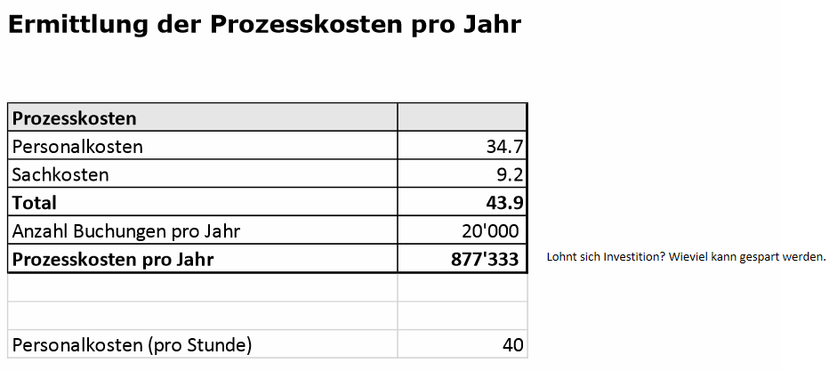

## Risikoportfolio

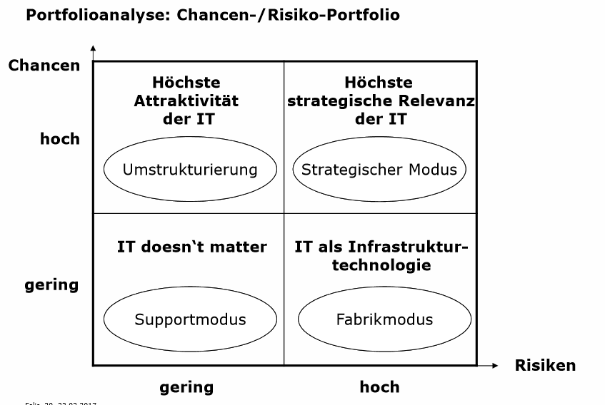

### Umstrukturierung

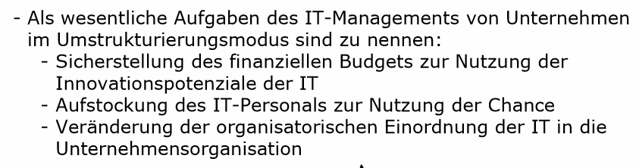

### Strategischer Modus

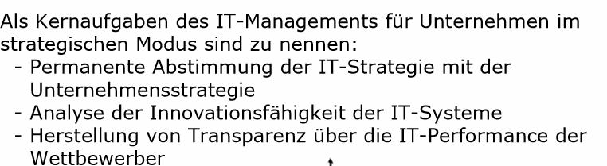

### Fabrikmodus

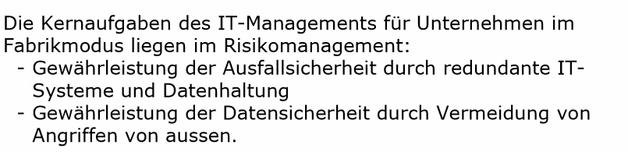

### Supportmodus

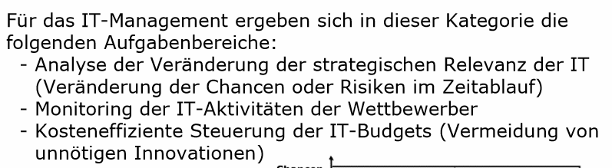

# Digitalisierung

## Begriff

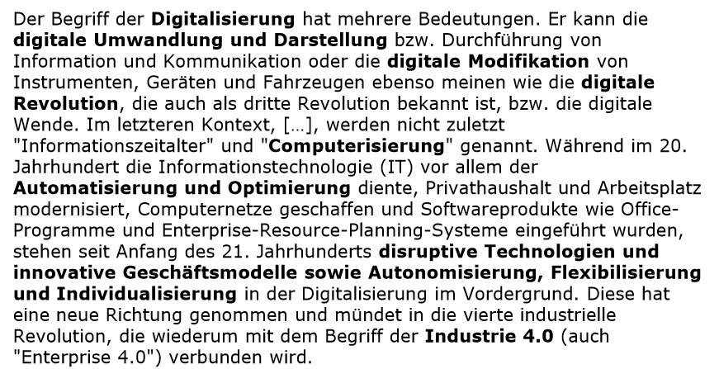

## Digitale Transformation

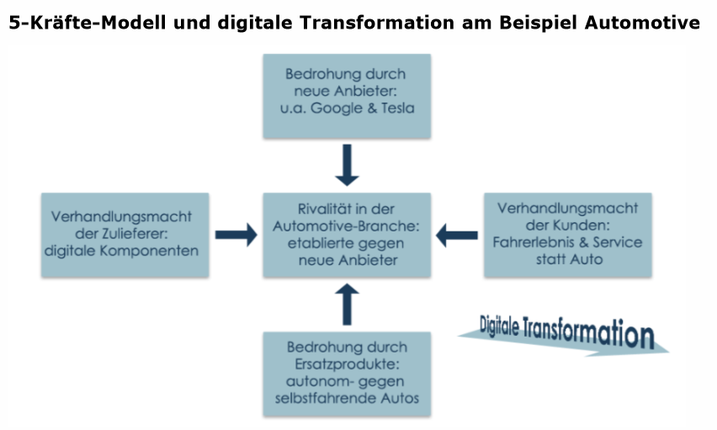

## Ansatzpunkte

Prozesse – Produkte – Services führen zu neuen Geschäftsmodellen

## Veränderungen in der Geschäftswelt

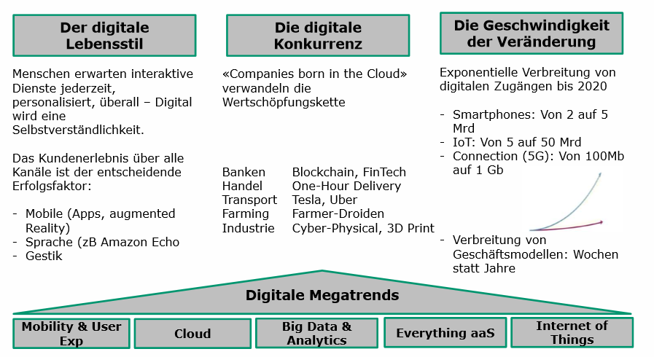

## Drei Dimensionen

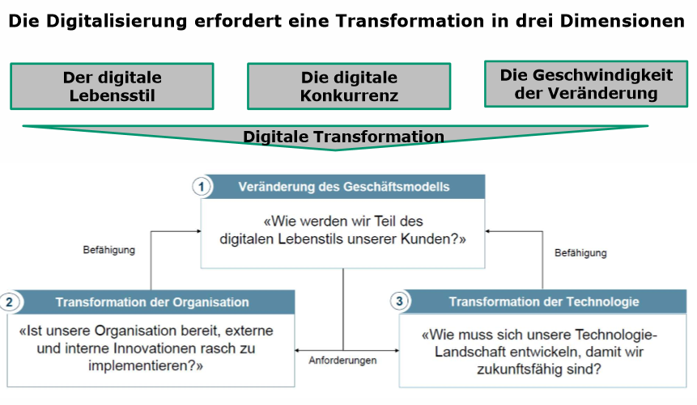

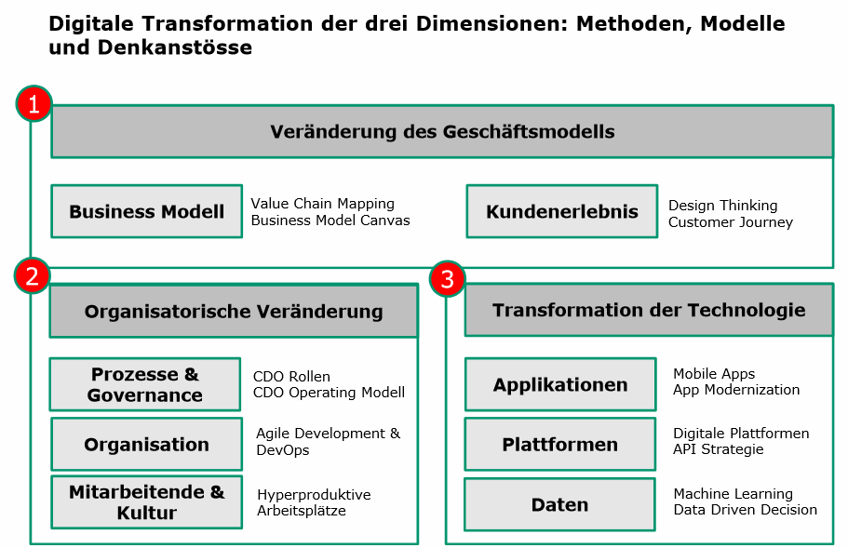

### Veränderung des Geschäftsmodells

Bild Customer Journey… ist alles was in den Folien steht

### Organisatorische Veränderung

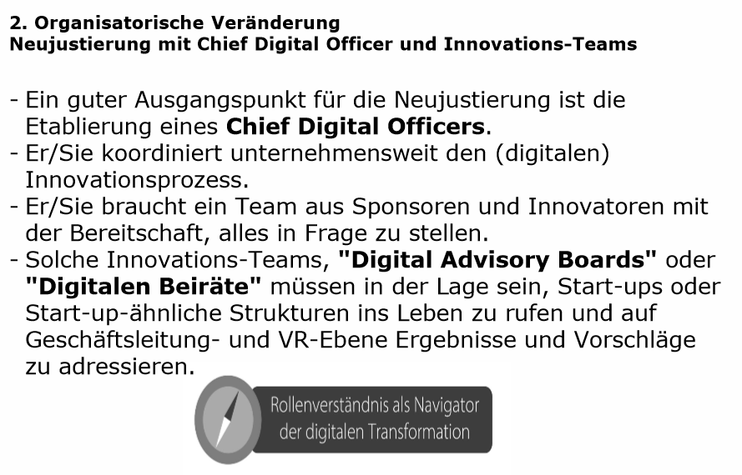

### Bedeutung der Technologien für Unternehmen

Maschinenintelligenz ist Treiber der wahren digitalen Revolution.

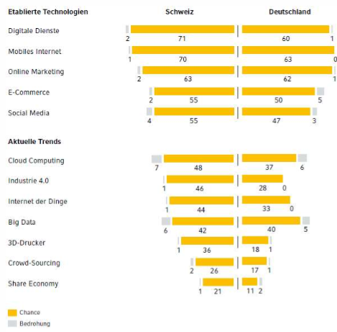

## Aufgabenbereiche eines CDO

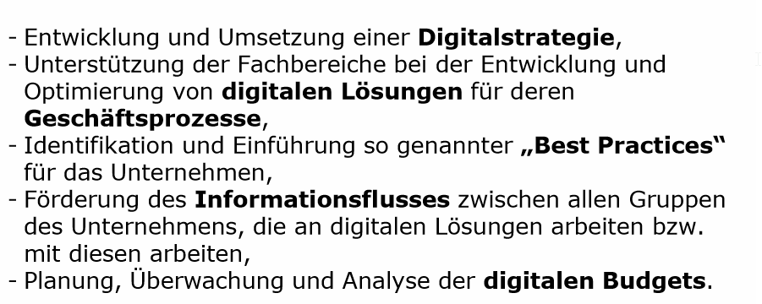

## Vorgehen bei der Transformation

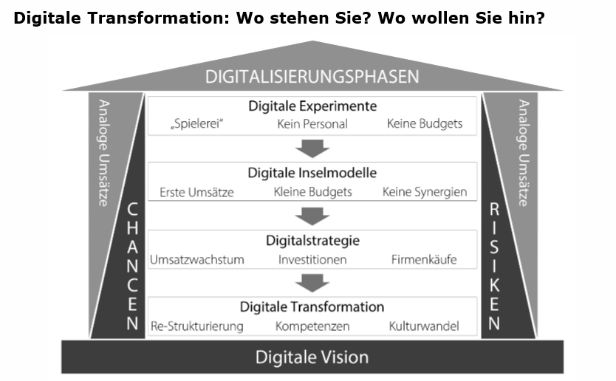

### 6 Steps zum digitalen Wandel

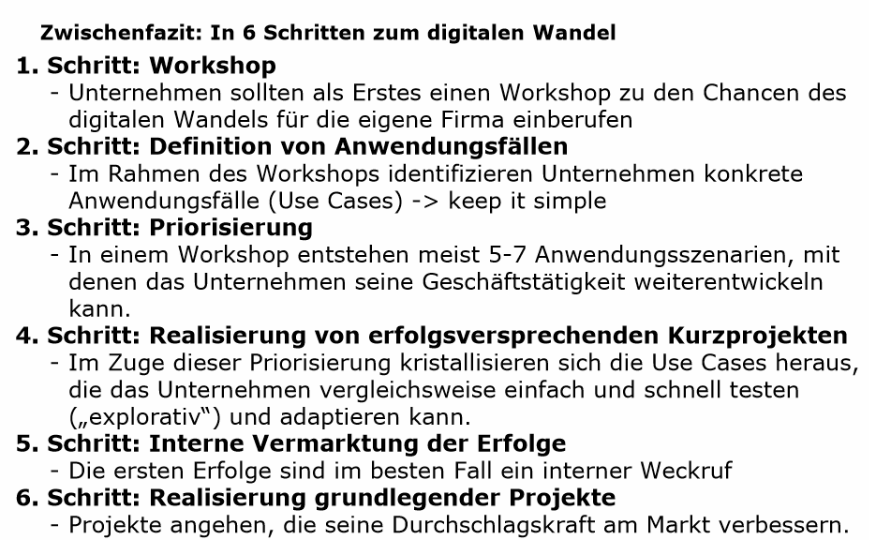

## Schlüsselkennzahlen

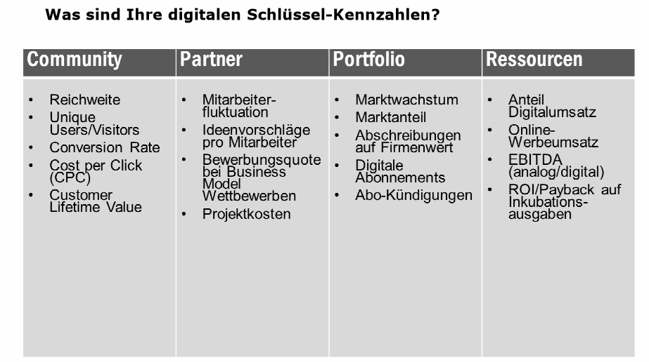

## Fazit

### Kritik und Ausblick

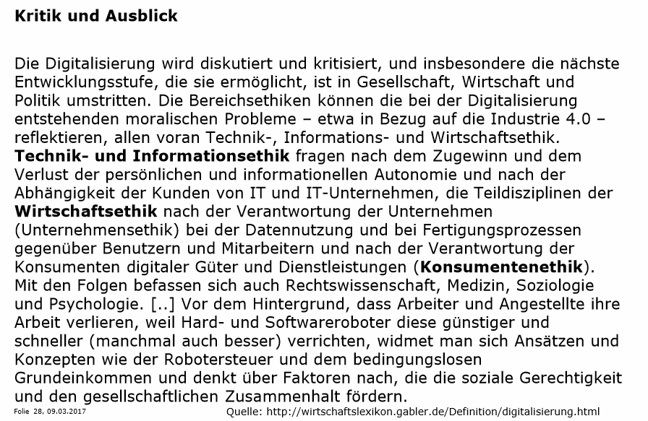

### Handlungsempfehlung

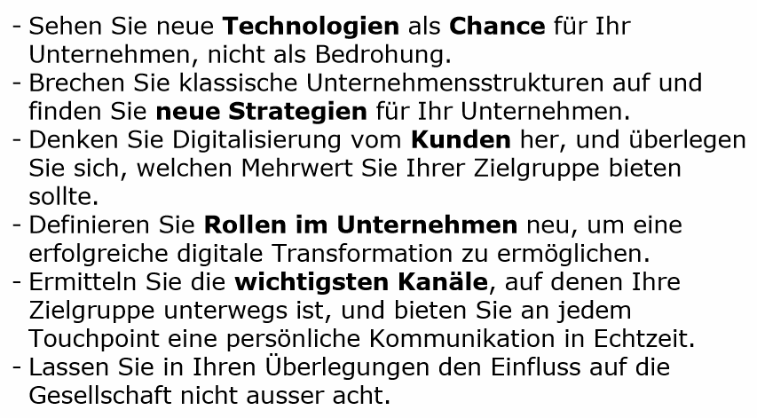

### Zusammenfassung

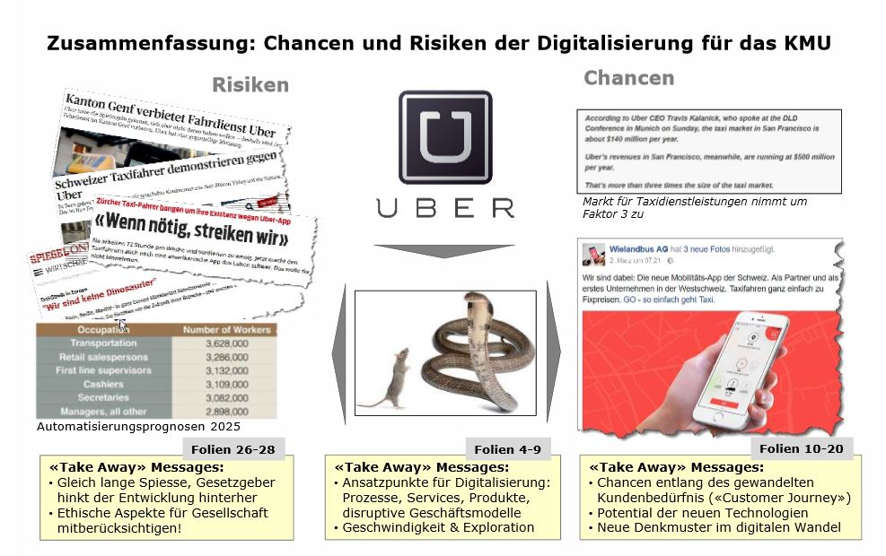

# Wirtschaftlichkeitsanalyse

## Kosten und Nutzen bestimmten den Wertbeitrag der IT

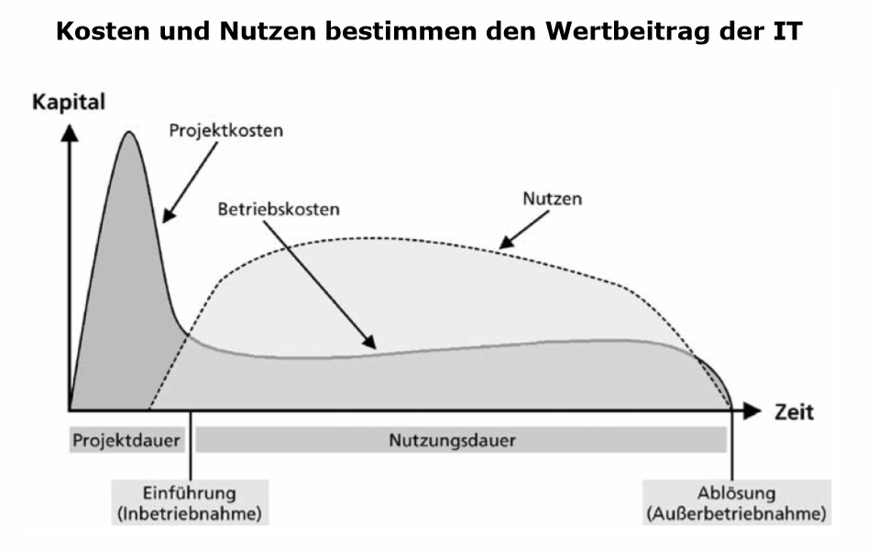

## Business Case

### Definition

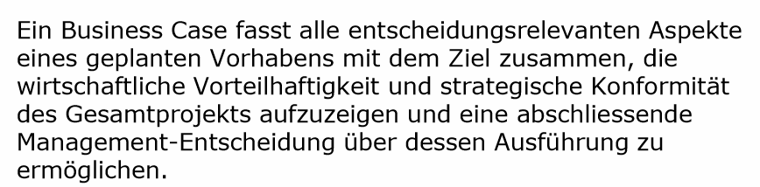

### Stakeholder

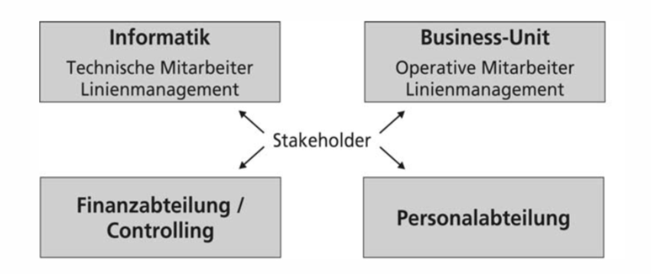

### Bausteine

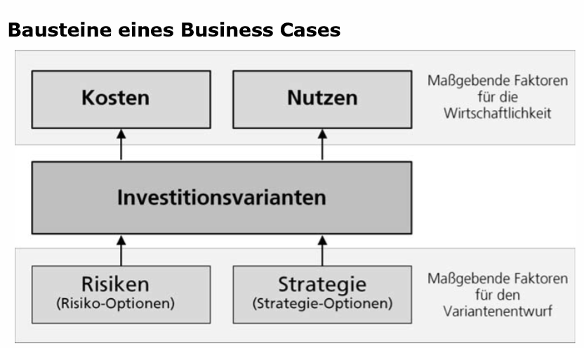

### Investitionsentscheidung

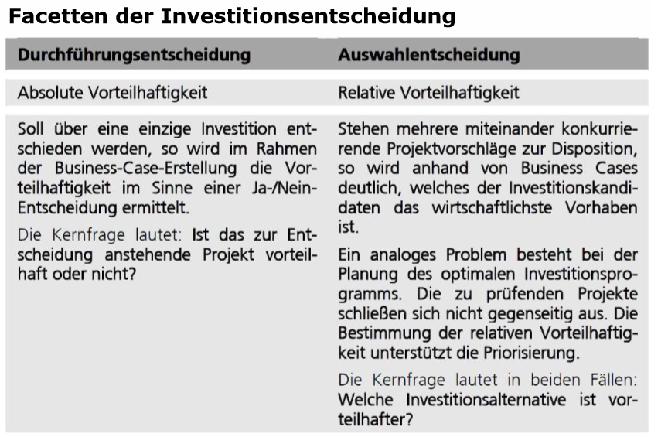

## Business-Case-Erstellung

### 3 Phasen

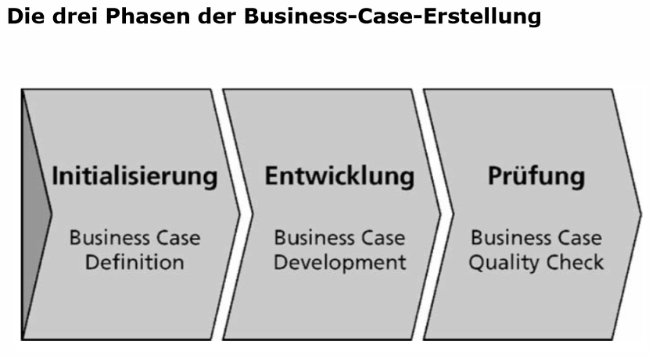

### Vorgehensmodell

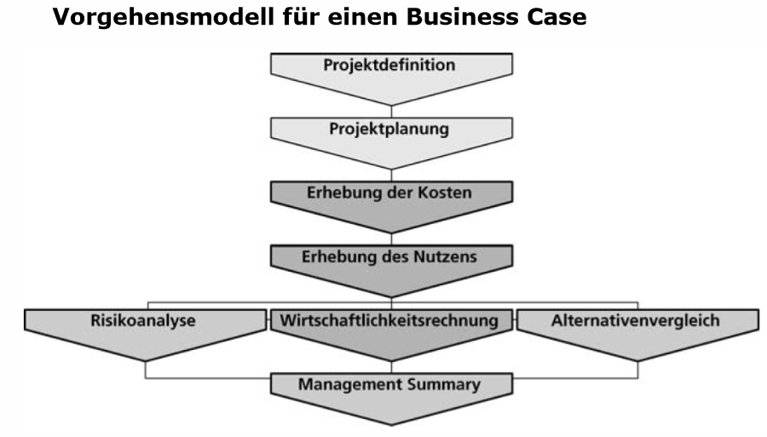

### Nutzenfestlegen

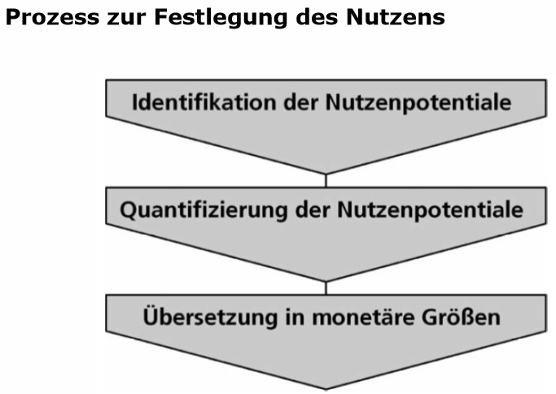

### Dokumentation

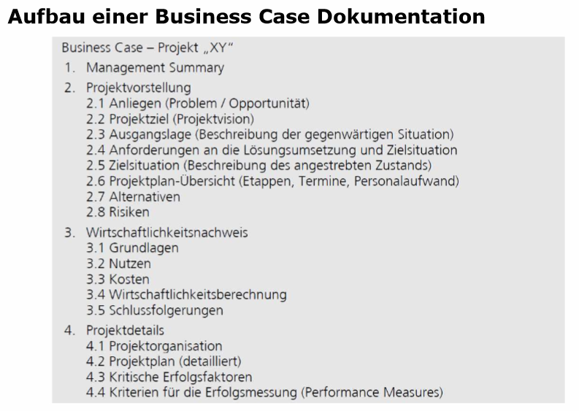

## Social Media Business Case 🡪 Kunden Community

### Return of Investment

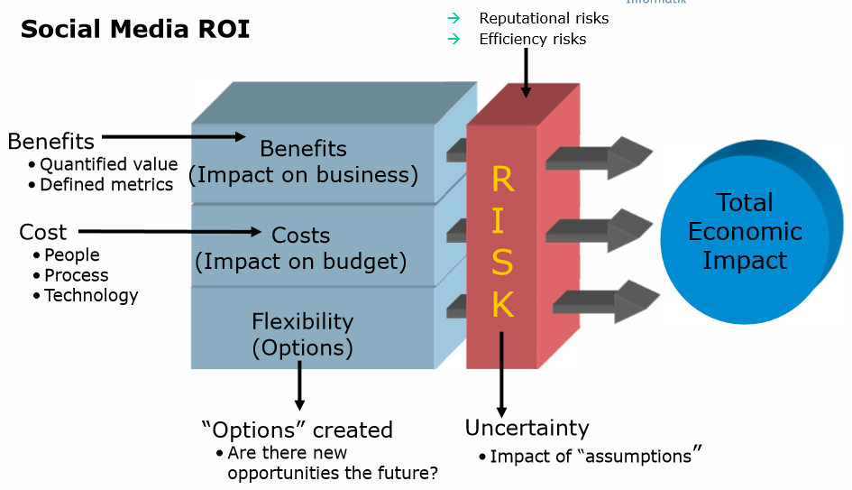

### Nutzen

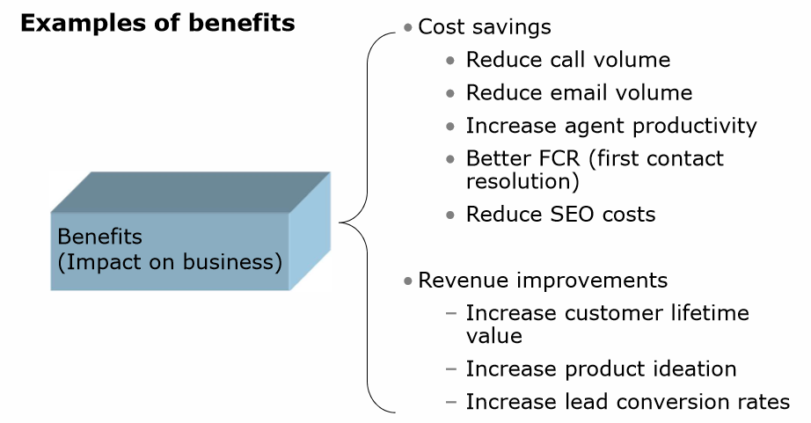

### Nutzenkategorien

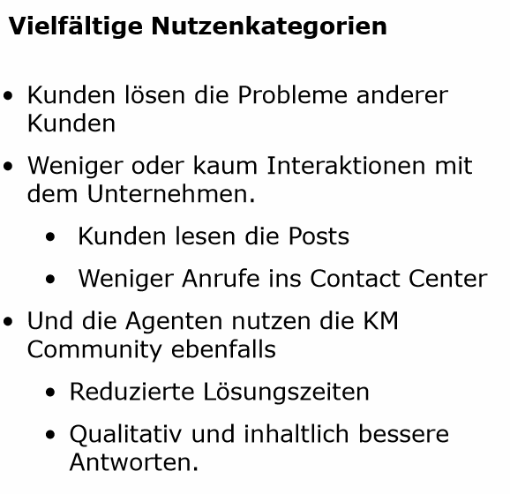

### Erstlösungsquote

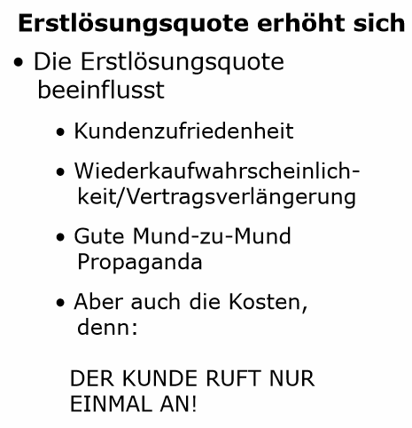

### Weitere Nutzenkategorien

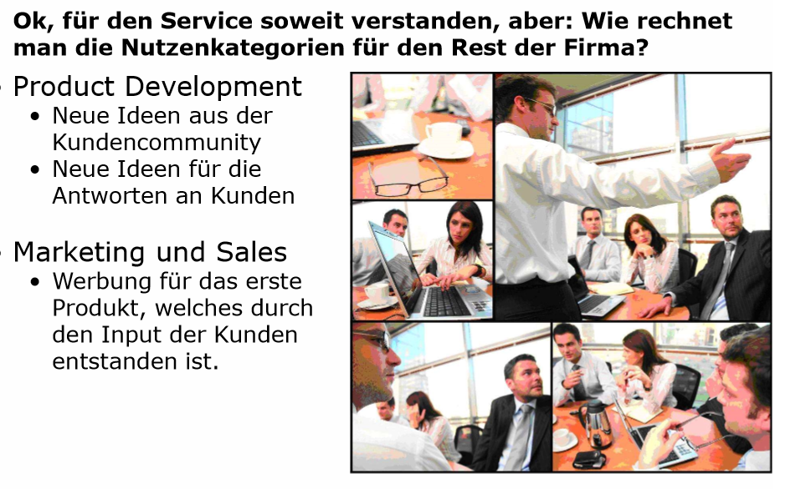

## Online Kunden-Community Allgemein

### Kostenkategorien einer Online Kunden-Community

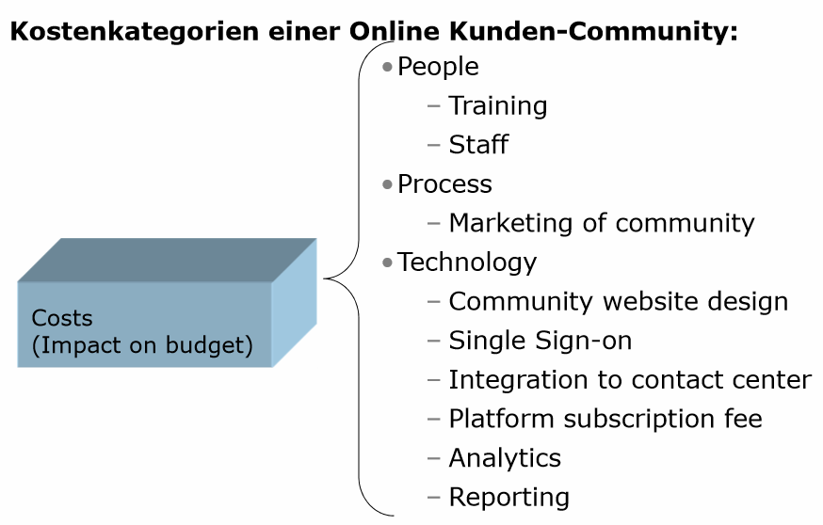

### Initialkosten

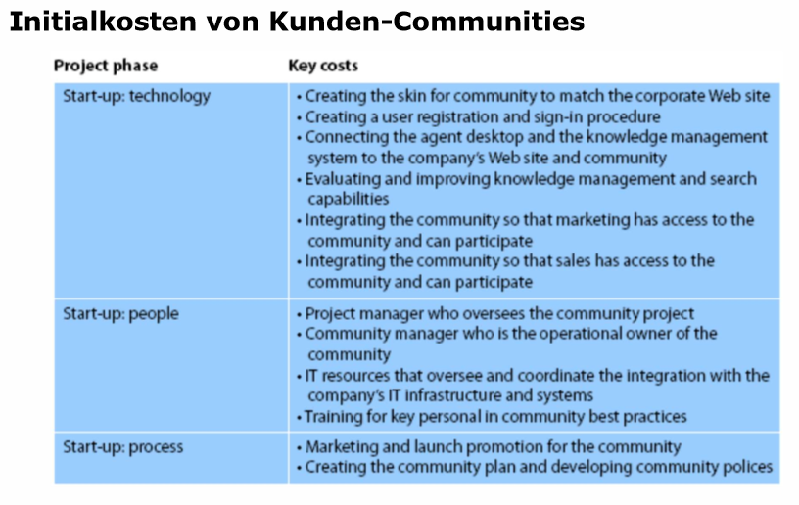

### Wiederkehrende Kosten

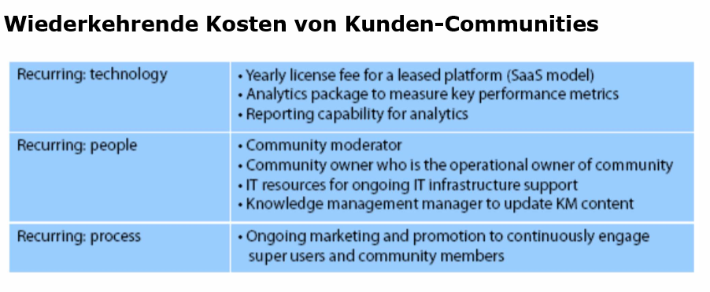

## Kennzahlen

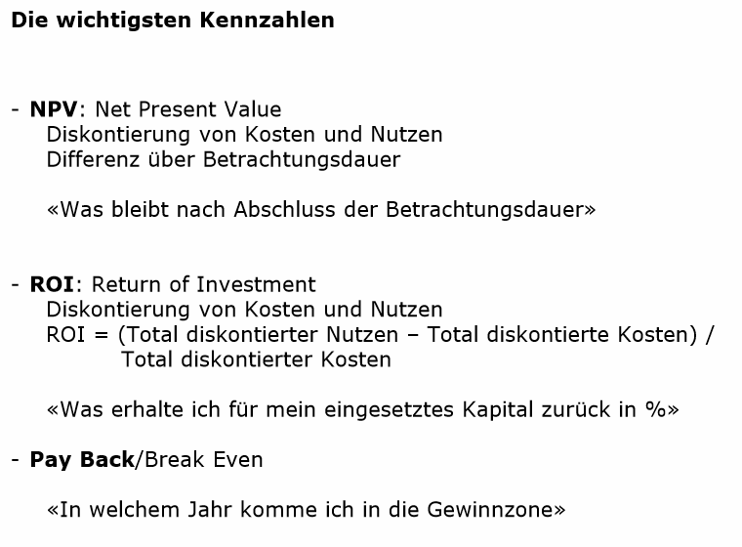

### Diskontierung

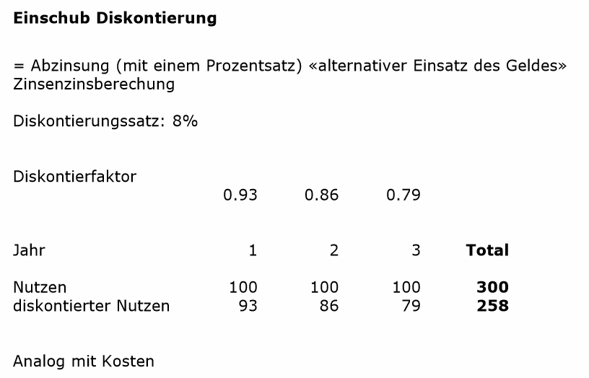

### Berechnungsbeispiele

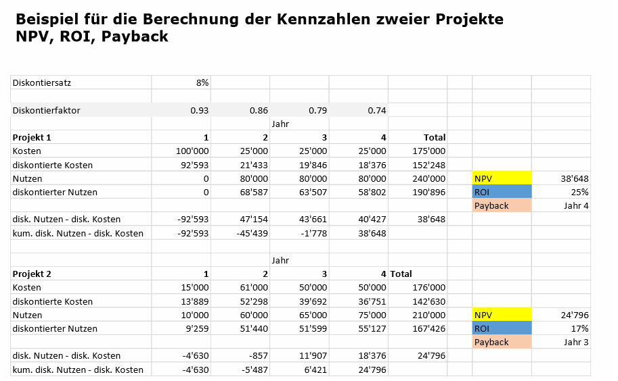

### ROI

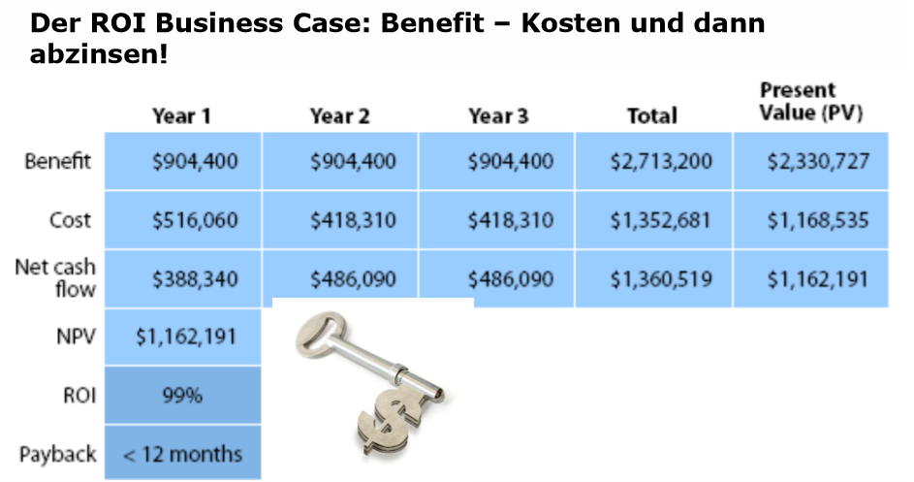

## Fazit

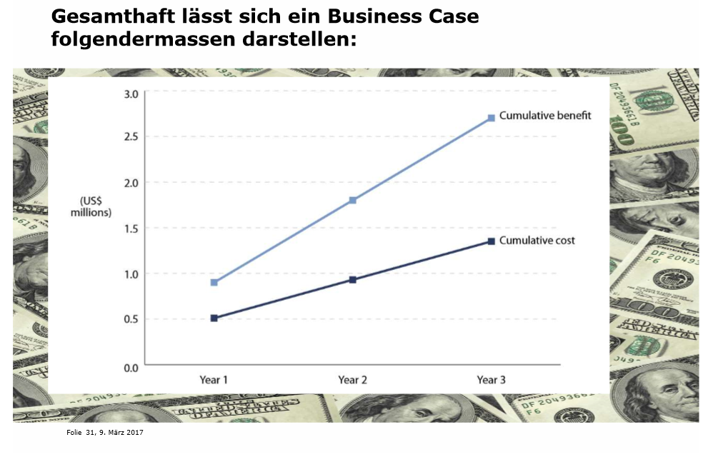

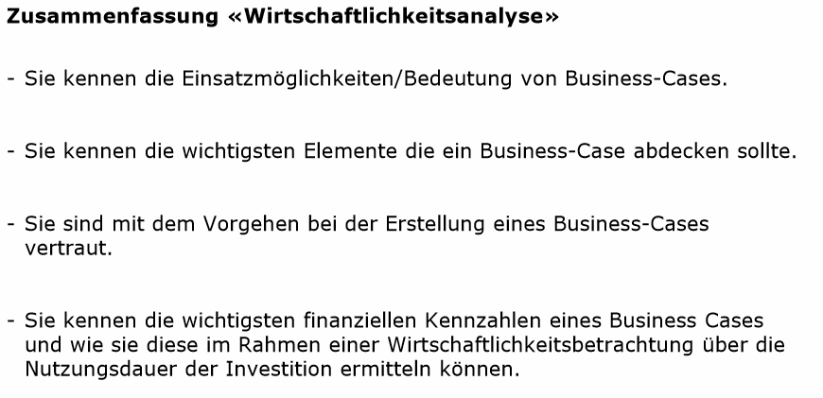

# Outsourcing

## Begriffsdefinition

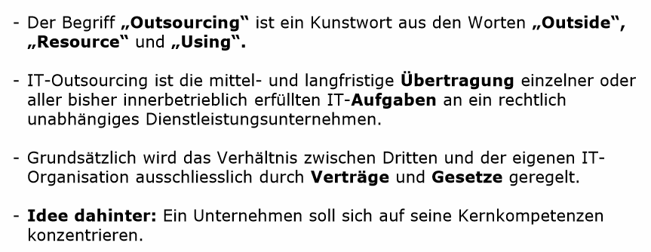

## Markt

### Veränderungen im Service Einkauf

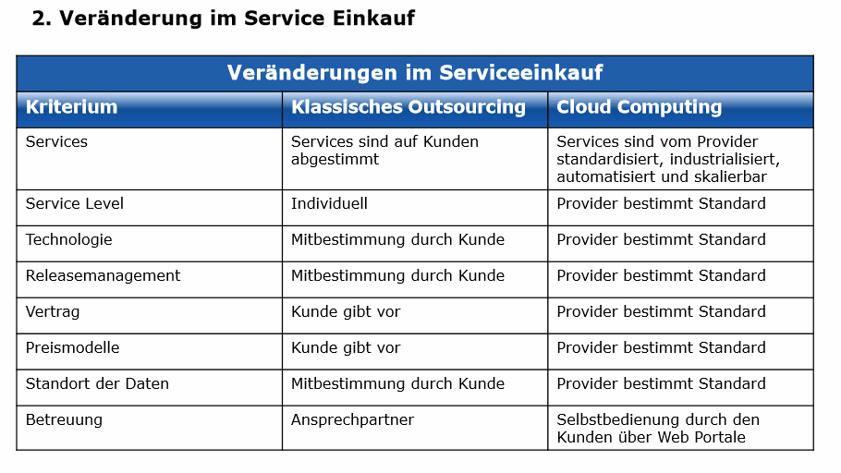

### Cloud Brokering

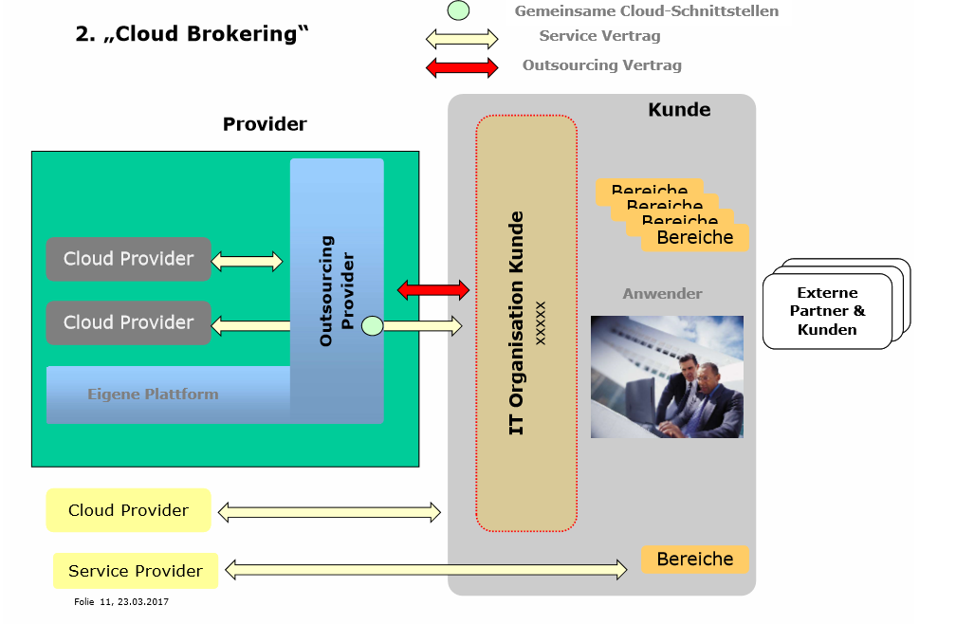

## Strategie Modell

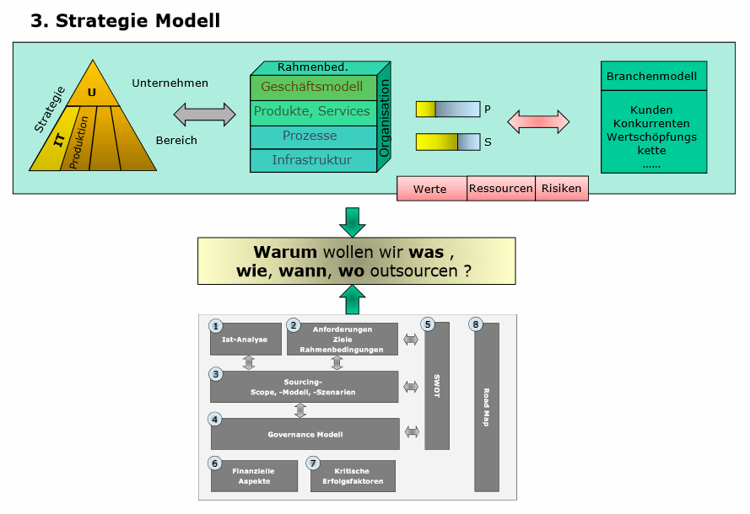

### Phasen Modell

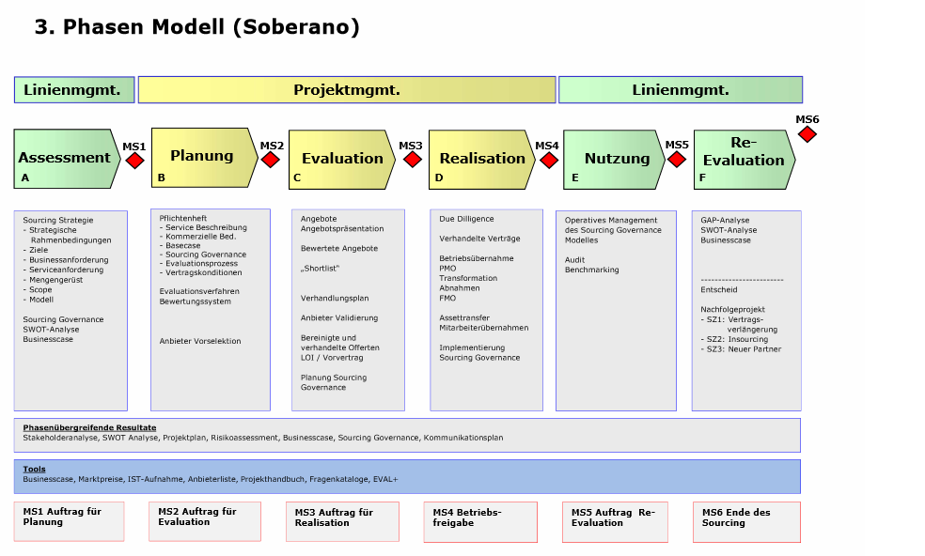

### Vom CMO zum FMO

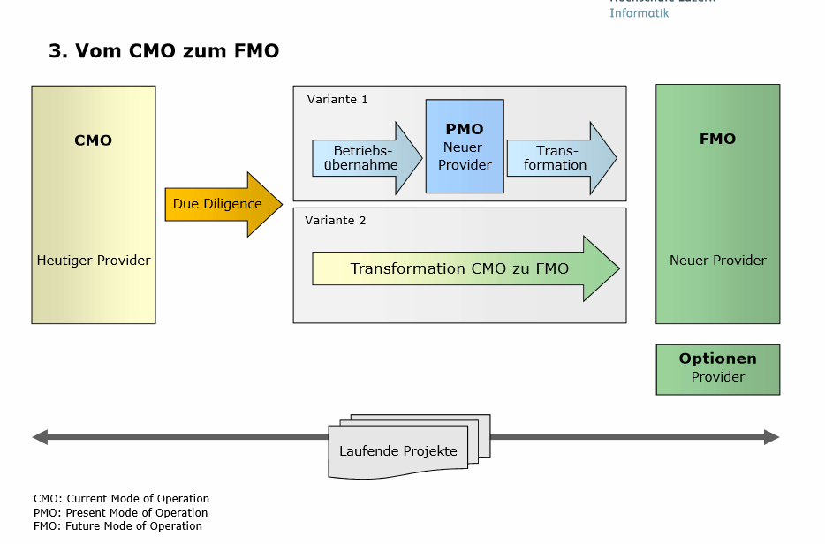

### Typische Fragestellungen

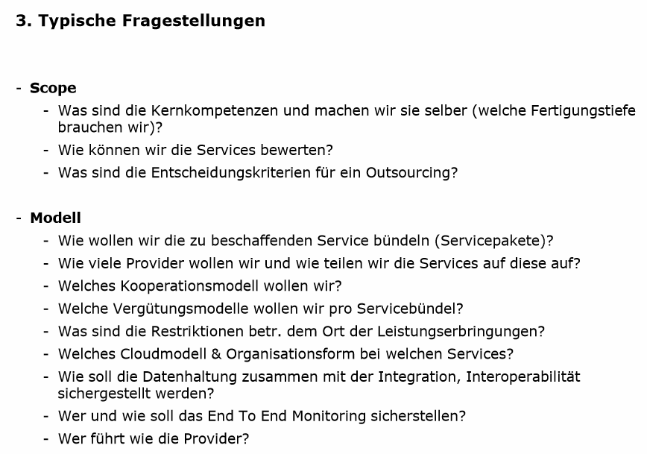

### Outsourcing Scope

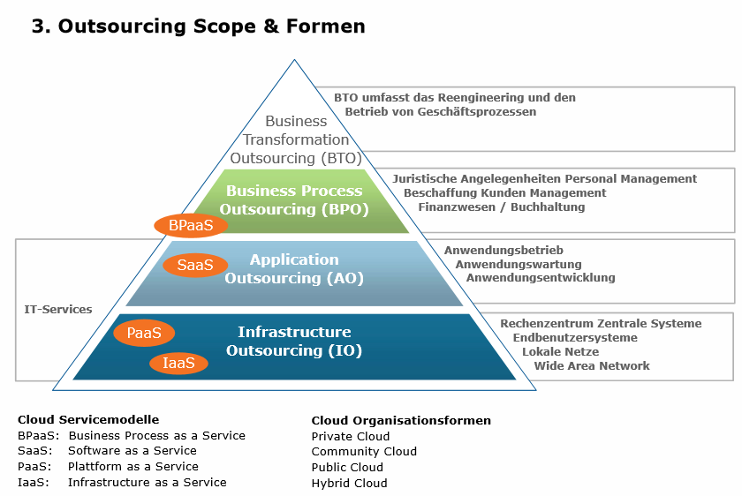

### Sourcing Scope

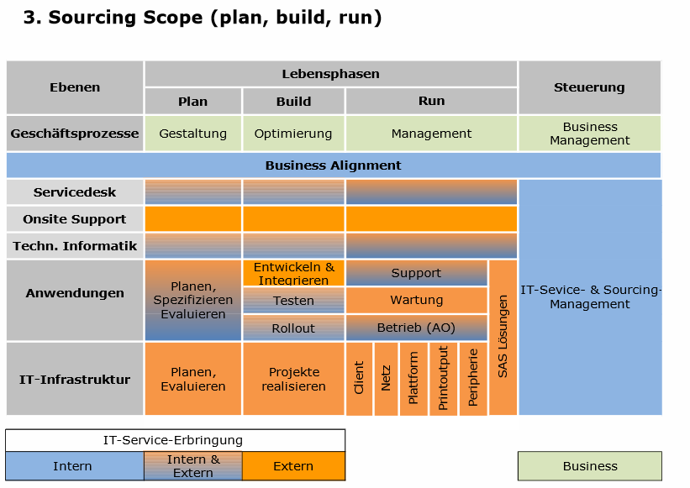

### Bewertung

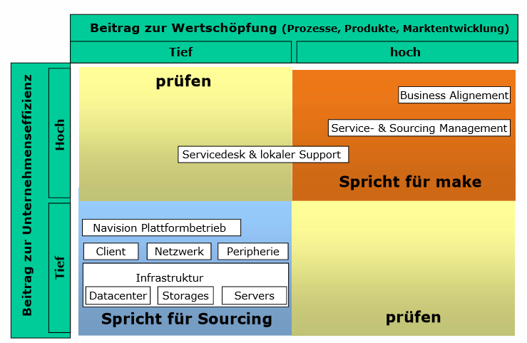

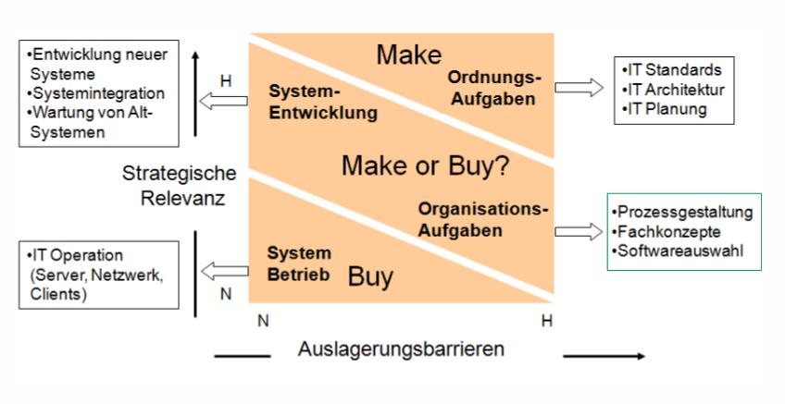

### Bewertung nach Baselstadt

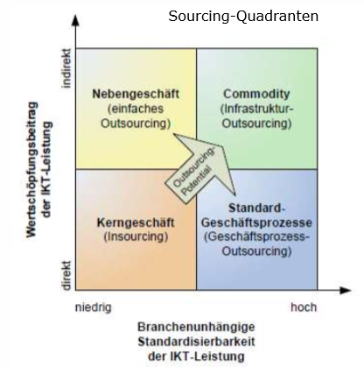

### Sourcing Scope, -Modell, -Szenarien

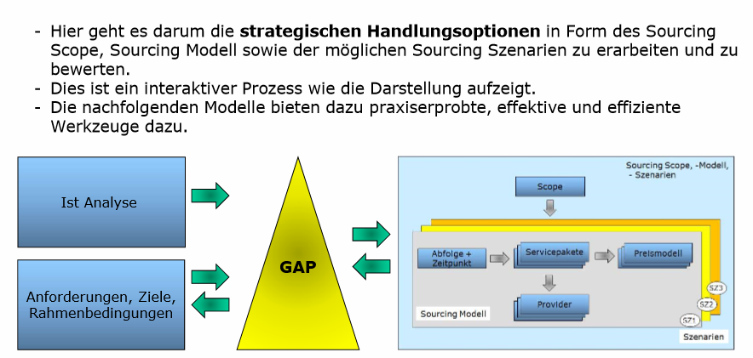

### Sourcing Prinzipien

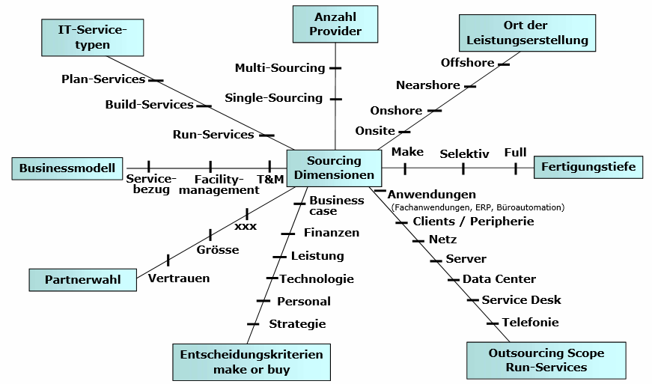

## Argument-Bilanz

### Strategie

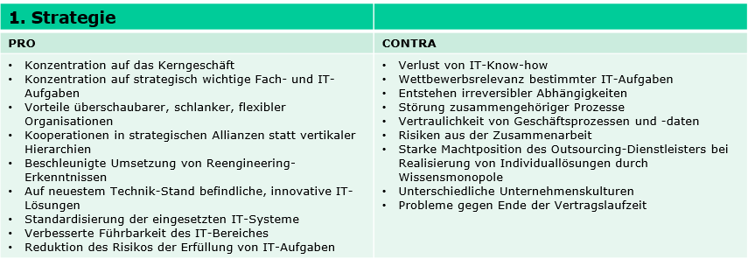

### Leistung

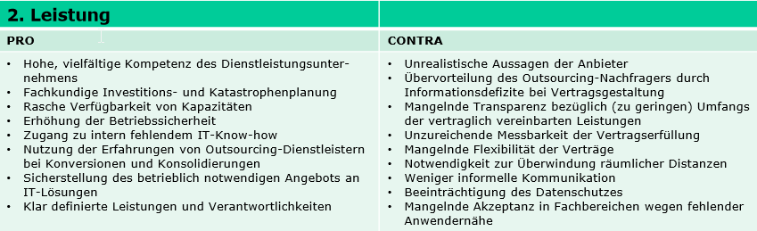

### Kosten

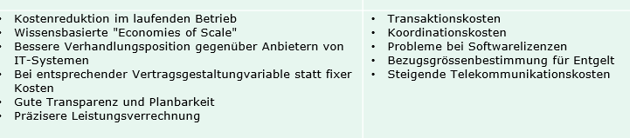

### Personal

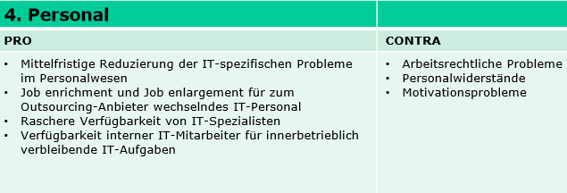

### Finanzen

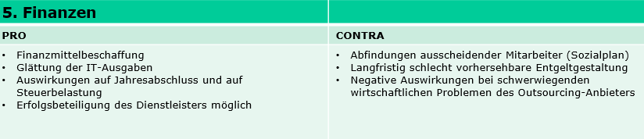

## Business-Case

### Kostensenkung

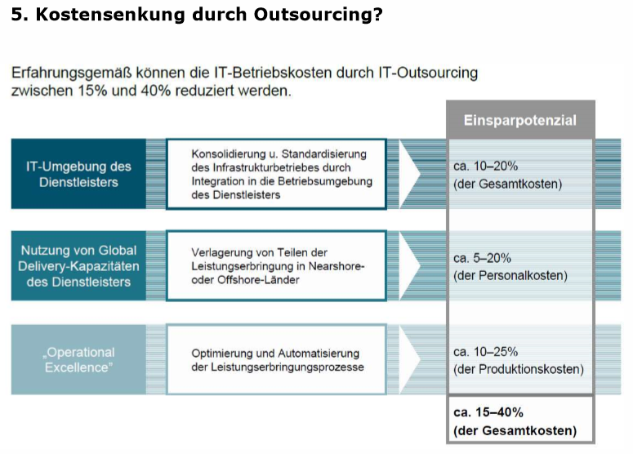

### Lösungsbewertung

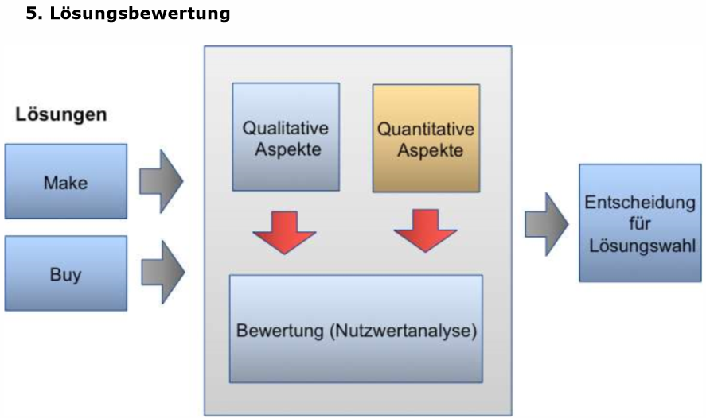

### Nutzen im Outsourcing

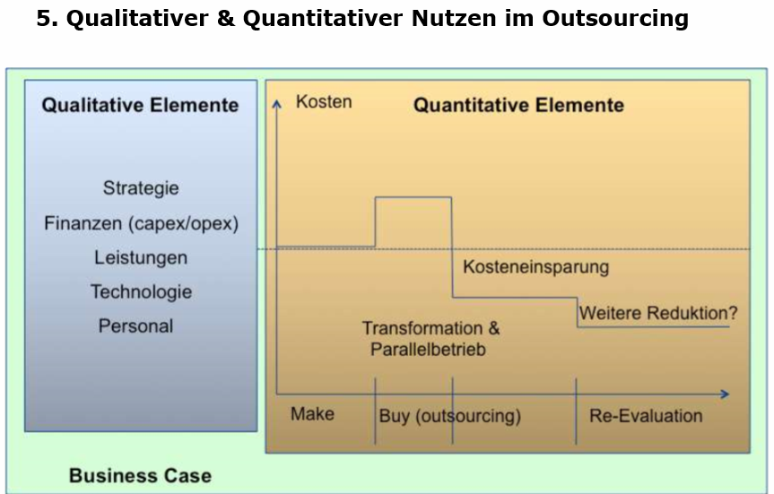

### Praxisbeispiel

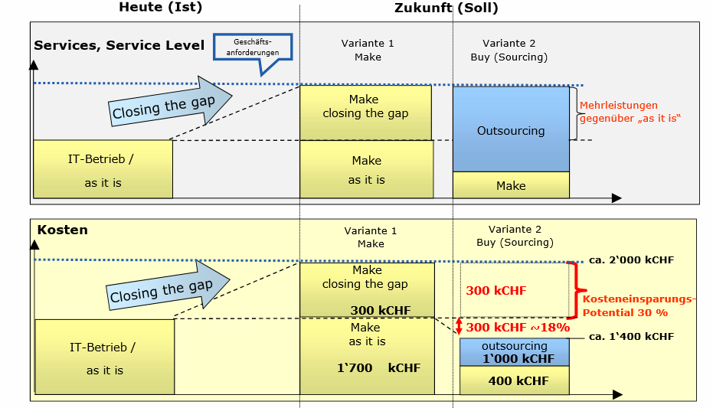

## Erfolgsfaktoren vom Sourcing

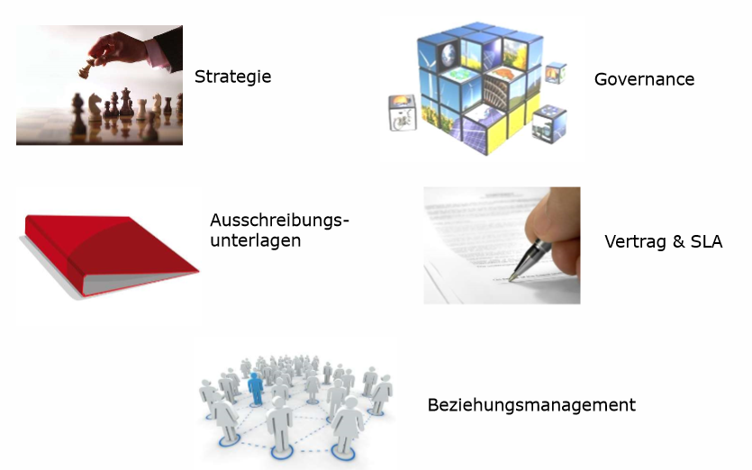

## Outsourcing-Prozess

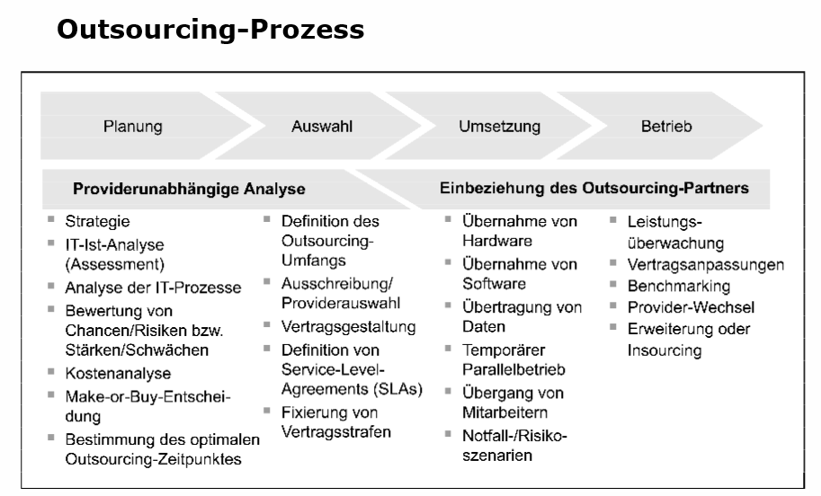

## SLA

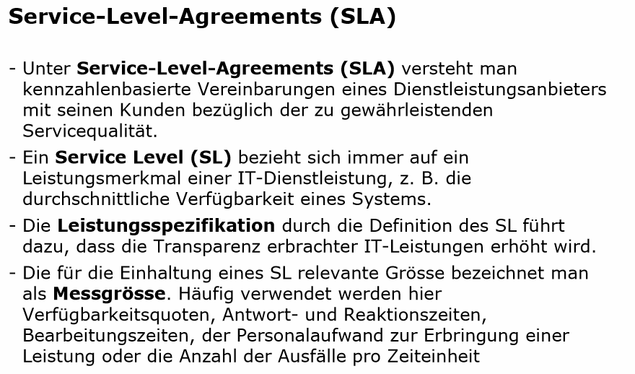

### Beispiel SLA

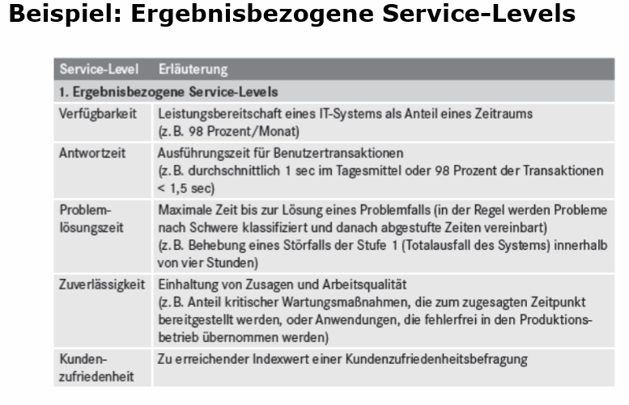

## Chancen und Risiken IT-Outsourcing

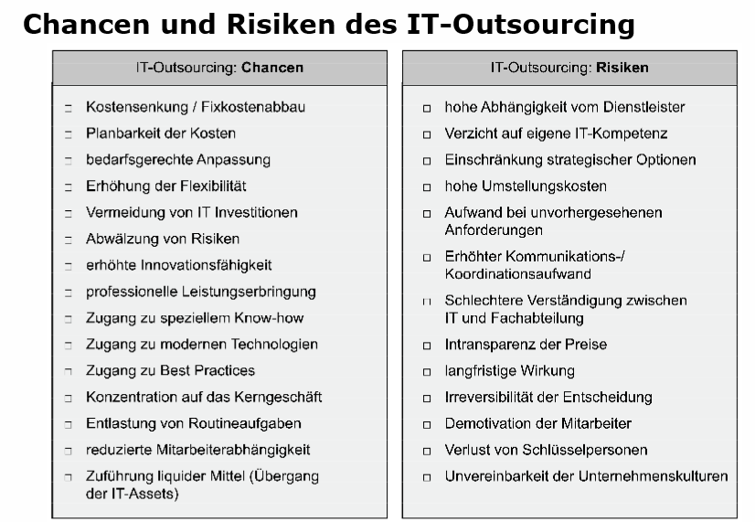

# Lizenzmanagement

## Definitionen

* Das **Lizenzmanagement** beschreibt Prozesse für den legalen Umgang mit Software und deren vereinbarten Lizenz- und Nutzungsbestimmungen.
* Das Lizenzmanagement hat primär eine **wirtschaftliche Sichtweise.**
* Für die gleichzeitig notwendige technische Verwaltung und Steuerung der einzusetzenden Software in einem Unternehmen wird der Begriff **Software-Asset-Management (SAM)** verwendet.
* Der Begriff **Software-Lizenz** bezeichnet das Nutzungsrecht, das der Rechteinhaber (Urheber) dem Nutzer (Endanwender) an der von ihm erworbenen Software einräumt.
* In einem **Lizenzvertrag** wird der vom Urheber vorgegebene rechtliche und vertragliche Rahmen beschrieben. Erst mit dem Akzeptieren des Lizenzvertrags darf die Software in der vereinbarten Form bestimmungsgemäss genutzt werden.
* Das **Verwalten von Software-Lizenzen** bedeutet also:
* *Die rechtskonforme sowie betriebswirtschaftlich optimierte Nutzung von Software-Lizenzen sicherzustellen, diesen Prozess permanent zu überwachen und zu steuern.*

## 4 Stufen der Einführung

**Stufe 1: Die Erzeugung verlässlicher Daten**

beinhaltet das Wissen über die exakte Anzahl der im Unternehmen eingesetzten Software und der vorhandenen Lizenzen (Nutzungsrechte) sowie die Erstellung von regelmässigen Lizenzbilanzen (Compliance Report).

**Stufe 2: Die Kontrolle des Umfelds**

beinhaltet die Definition und Abbildung von standardisierten Prozessen und Verfahren im Software-Life-Cycle-Prozess, um die erhobenen Informationen stets auf einem aktuellen Stand halten zu können.

**Stufe 3: Die Einbindung in die Geschäftsprozesse**

beinhaltet die Schaffung eines SPOC (Single Point of Contact) für alle Belange das Lizenzmanagement, sowohl organisatorisch, administrativ, technisch als auch lizenzrechtlich betrachtet.

**Stufe 4: Die vollständige Integration**

beinhaltet die Umsetzung eines dauerhaften operativen Software-Asset- und Lizenzmanagements mit den erforderlichen eingeführten Prozessen, Rollen und Richtlinien und die dafür notwendige Unterstützung durch ein geeignetes Tool.

**TIPP**

* Nehmen Sie sich erst eine bestimmte Gruppe von Herstellern oder Produkten vor und erstellen Sie daraus eine Top-5- oder Top-10-Liste. Die Auswahl können Sie über die Installations-zahlen der Software, strategische Hersteller oder Investitions-volumen eingrenzen.
* Eine pragmatische und schnelle Variante ist neben einer Sammelrufnummer auch die Einrichtung eines Gruppenpostfachs. Legen Sie fest, dass zukünftig sämtliche Anfragen zu Software und Lizenzen nur noch an dieses Postfach zu richten sind. Damit haben Sie Ihrem Lizenzmanagement-Team bereits eine wichtige Brücke gebaut, um die anfallenden Aufgaben leichter erfüllen zu können.

## Typische Unternehmenssituationen

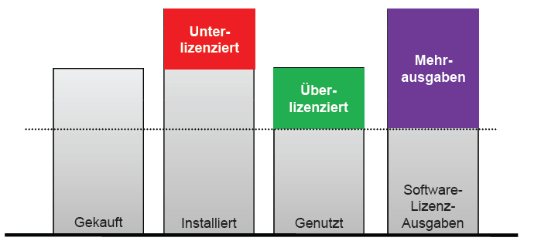

**TIPP**

* Das Beispiel eines namhaften Herstellers zeigt das ganze Dilemma: Er bietet seinen Kunden rund 3‘000 unterschiedliche Softwareprodukte mit 40 verschiedenen Lizenzmodellen an. Allein im Jahr 2010 veröffentlichte er 1‘400 Lizenzbestimmungen. Das sind 26 veränderte Bestimmungen pro Woche. Damit steht er keineswegs allein. Alle Anbieter pflegen eine Programmvielfalt mit entsprechend vielen Lizenzmodellen.
* Dank einer effektiveren Verwaltung und Organisation Ihrer Software-Landschaft können Sie diesen Herausforderungen gelassen begegnen. Dafür ist es jedoch notwendig, Spezialwissen über die Software-Lieferanten und deren Lizenzmodelle im Unternehmen aufzubauen.
* Dieses Wissen müssen Sie für den Aufbau und die Organisation des Lizenzmanagements nutzen. Dabei geht es auch darum, Rollen und Zuständigkeiten zu definieren und die damit verbundenen Prozesse abteilungsübergreifend im Unternehmen zu verankern.

## Fragen für die erste Bestandsaufnahme

* Können Sie auf Knopfdruck Ihren aktuellen Bestand an PCs, Servern und anderem IT-Equipment abrufen?
* Können Sie ermitteln, wie viele unterschiedliche Software-Anwendungen Sie haben, und werden diese auch alle eingesetzt und tatsächlich genutzt?
* Wird Ihre Software zentral oder dezentral beschafft?
* Werden die Vertragsunterlagen an einer Stelle geführt?
* Was passiert mit der Software, die nicht mehr genutzt wird? Wird das in den bestehenden Verträgen mit betrachtet?
* Kann Software von Mitarbeitern unerlaubt installiert werden?
* Besitzen Sie Richtlinien für den Umgang mit Software in Ihrem Unternehmen?
* Werden diese Richtlinien von jedem verstanden, „gelebt“ und ihre Einhaltung regelmässig überprüft?

**TIPP**

In vielen Fällen ist der endgültige Auslöser, ein Lizenz-Managementprojekt zu starten, der angekündigte Besuch eines Auditors, der im Auftrag eines Softwareherstellers bei Ihnen vorstellig wird. Nur ist es dann meistens schon zu spät. Jetzt kostet es Sie unter Umständen richtig viel Geld, da Sie den „Schätzungen“ des Auditors keine eigenen belastbaren Zahlen entgegenhalten können. Zeigen Sie deshalb die Brisanz des Themas bei Ihrer Geschäftsleitung bzw. bei Ihrer Revision noch einmal eindringlich auf, um künftig bei anstehenden Audits besser gewappnet zu sein.

## Weitere Vorteilung der Implementierung eines Lizenzmanagements

* Die Einhaltung der Volumenverträge, z. B. Software License Agreements (SLA)
* Die Beachtung von Vorgaben zur transparenten Darstellung der Unternehmenssituation (Revision)
* Die Schaffung von Compliance (durch den Abgleich der erfassten technischen und kaufmännischen Daten)
* Die Informationsbereitstellung für eine strategische Planung von Software-Einkäufen
* Aufzeigen möglicher Einsparungen durch Steuerung der Lizenzausnutzung
* Einsparungspotenziale durch Wiederverwendung ungenutzter bzw. freier Lizenzen innerhalb eines „Lizenzpools“
* Prozesskostensenkung durch Optimierung des Lizenz- und Software-Handlings (z. B. interner Lizenzbestellvorgang, Lizenzverwaltung)
* Bessere Position gegenüber den Software-Herstellern bei Vertrags-verhandlungen durch eine transparente und aktuelle Sicht der Lizenzierungssituation.

## Lizenzmodell

* **Lizenzmodelle beeinflussen die rechtmässige Software-Nutzung in Form folgender Faktoren:**
  + durch die **Lizenzart** (z. B. Einzellizenz, Mehrplatzlizenz)
  + durch die **Lizenzklasse** (z. B. Vollversion)
  + durch den **Lizenztyp** (z. B. pro Gerät, pro gedruckte Seite)
  + durch die **Lizenzmetrik**, mit der man festlegt, wie gezählt wird (z. B. gilt die Lizenz für 5‘000 gedruckte Seiten pro Monat oder für 1‘000 zu verwaltende Systeme)

## Haupt- und Teilprozesse im Software-Life-Cycle-Prozess

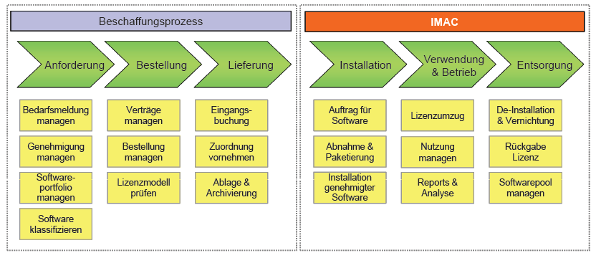

**TIPP**

* Wenn Sie planen, ein Lizenzmanagement-Tool einzusetzen und sich davon eine wirkungsvolle Unterstützung erhoffen, müssen Sie im Vorfeld die bestehenden Software-Life-Cycle-Prozesse einer Ist-Analyse unterziehen, um mögliches Optimierungspotenzial aufzeigen zu können.
* In einem zweiten Schritt sollte dann der Software-Life-Cycle-Prozess mit den heutigen Anforderungen im Unternehmen auf den Prüfstand gestellt werden. Denn das Lizenzmanagement-Tool sollte zu den Prozessen des Unternehmens passen und nicht das Unternehmen zu den (eventuell sehr starren) Prozessabläufen des Tools.

## Der Lizenzmanager

* steuert und überwacht die Lizenzbeschaffung für alle Objekttypen (Client, Server, Host)
* unterstützt die Fachabteilungen bei der strategischen Software-Bedarfsplanung
* formuliert Richtlinien, Massnahmen und Kontrollmechanismen für den Umgang mit Lizenzen und agiert gemäss den Lizenzmodellen (z. B. Vermeidung von Peaks zum Stichtag der Lizenzzählung)
* begleitet Software-Audits (intern sowie extern) und stellt die hierfür benötigten Auskünfte und Bestandslisten bereit
* verantwortet die Berichtserstellung zum Lizenzierungsstatus für das Management
* plant und initiiert Massnahmen zur Verbesserung der Lizenzmanagement-Prozesse
* kontrolliert die nachhaltige Umsetzung des kontinuierlichen Verbesserungsprozesses aus den erforderlichen Lizenzmanagement-Massnahmen

## Fragen zur Erfassung der Lizenz- und Nutzungsdaten

* Wie viele Verträge existieren jeweils von einem Lieferanten zu einem Produkt – pro Unternehmensstandort oder auch übergreifend?
* Sind alle abgeschlossenen Verträge in einem zentralen Einkaufs- oder Vertragsmanagementsystem erfasst?
* Existieren Software-Verträge und Einkaufsabschlüsse möglicherweise nur in Papierform?
* Muss deshalb Schrankware in erheblichem Umfang nacherfasst werden?
* Wie soll die Nacherfassung abgewickelt werden und durch wen?
* Welcher Stichtag wäre für die Erstellung des Lizenzinventars festzulegen?

## Zusammenfassung

Das Lizenzmanagement ist für Unternehmen ein Steuerungsinstrument, um „Software“ wirtschaftlich und gemäss den vereinbarten Nutzungsbedingungen der Hersteller einzusetzen. Ein Lizenzmanagement zu entwickeln, aufzubauen und zu implementieren, ist eine grosse Herausforderung.

Der Einsatz eines Werkzeugs ist dabei nur eine Möglichkeit, diesen Prozess zu unterstützen. Viel wichtiger sind die vielen unterschiedlichen Faktoren, die es zu beachten gilt, wenn ein Lizenzmanagement aktiv betrieben werden soll. Beispielsweise spielen das genaue Wissen und die Beachtung der bestehenden IT-Architektur eine grosse Rolle, damit die vereinbarten Nutzungsrechte lizenzkonform umgesetzt werden können. Ebenfalls muss die Managementebene in das Thema Lizenzmanagement eingebunden werden. Denn nur mit der Unterstützung des Managements kann der Lizenzmanager seine Rolle unternehmensweit ausüben. So kann er die Einhaltung der gesetzlichen Vorgaben sowie die ordnungsgemässe Verwendung der durch die Software-Hersteller eingeräumten Nutzungsrechte sicherstellen.

Denn letztendlich geht es darum, eine optimale, den funktionalen und wirtschaftlichen Verhältnissen angepasste Lösung zu finden.

# Musterlösungen von Guido Kaufmann

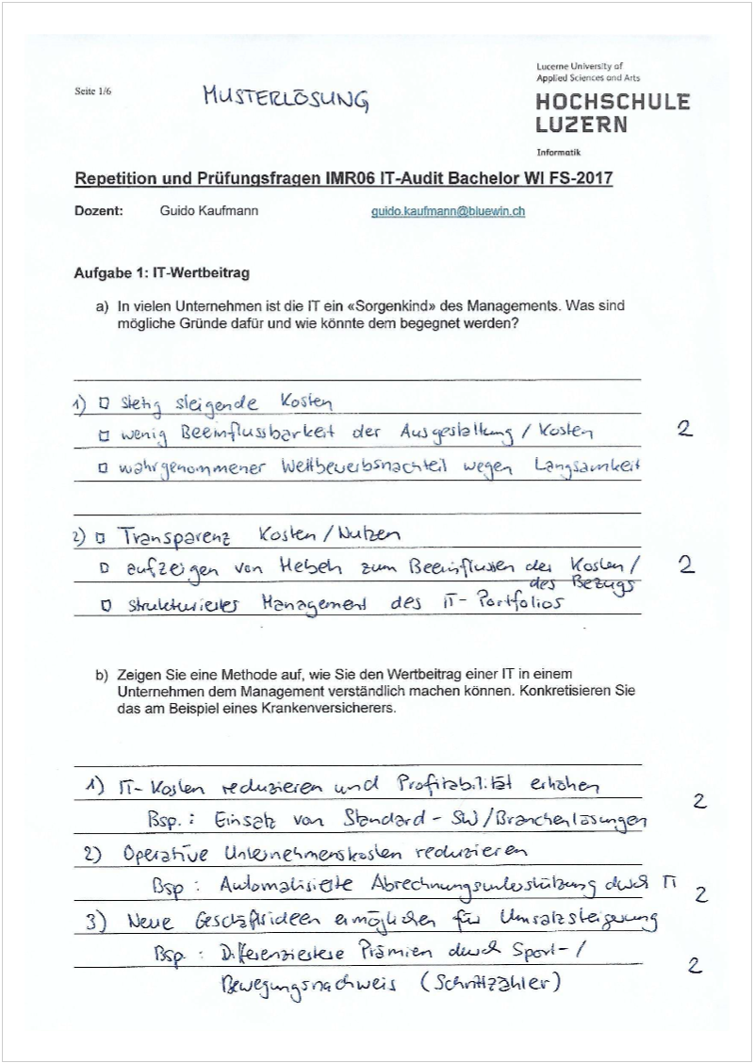

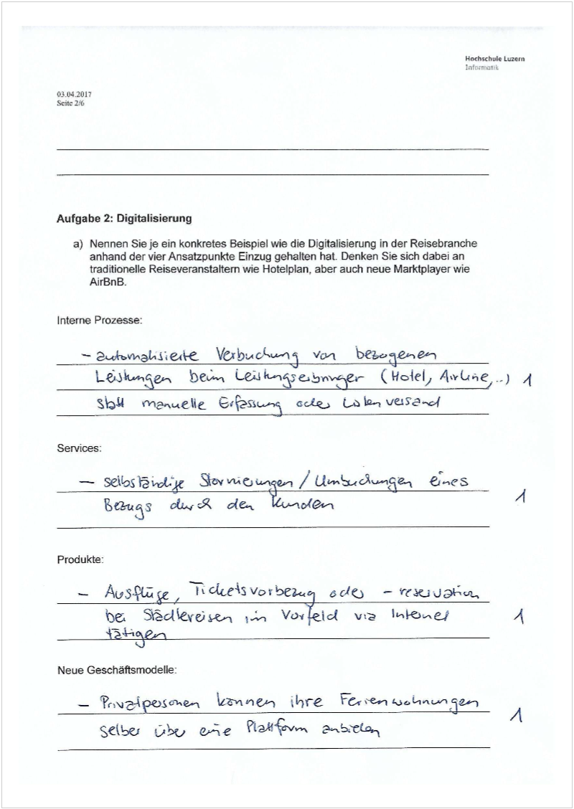

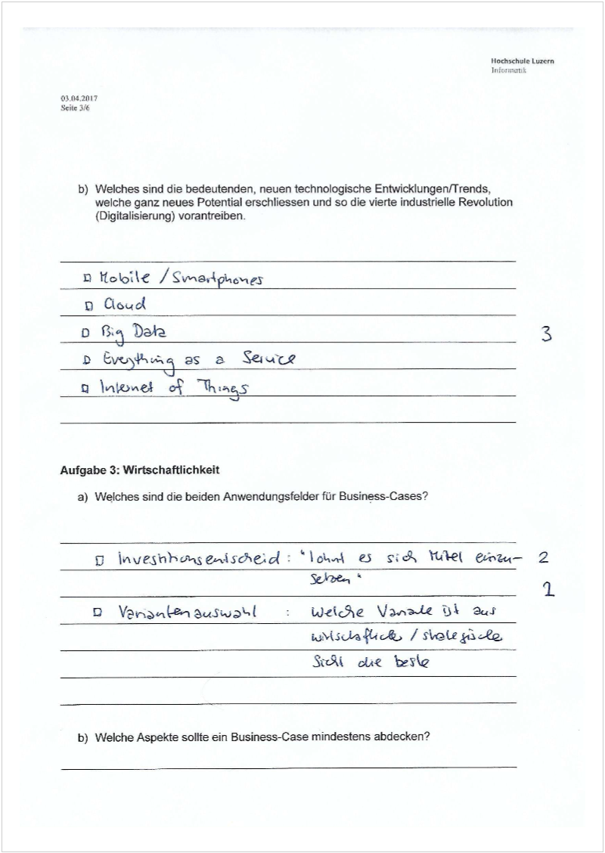

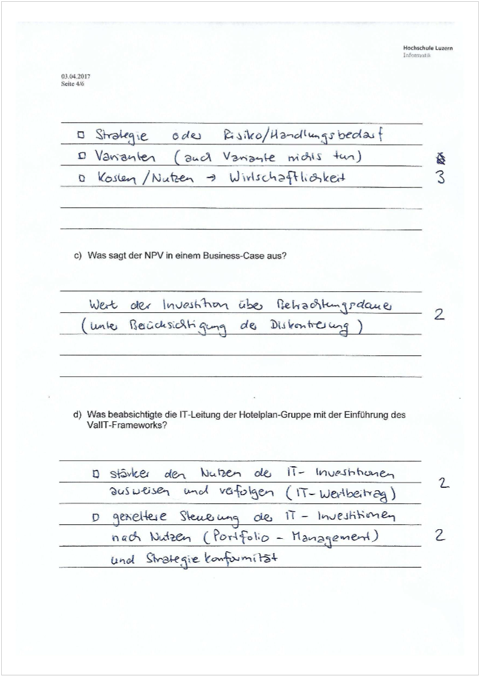

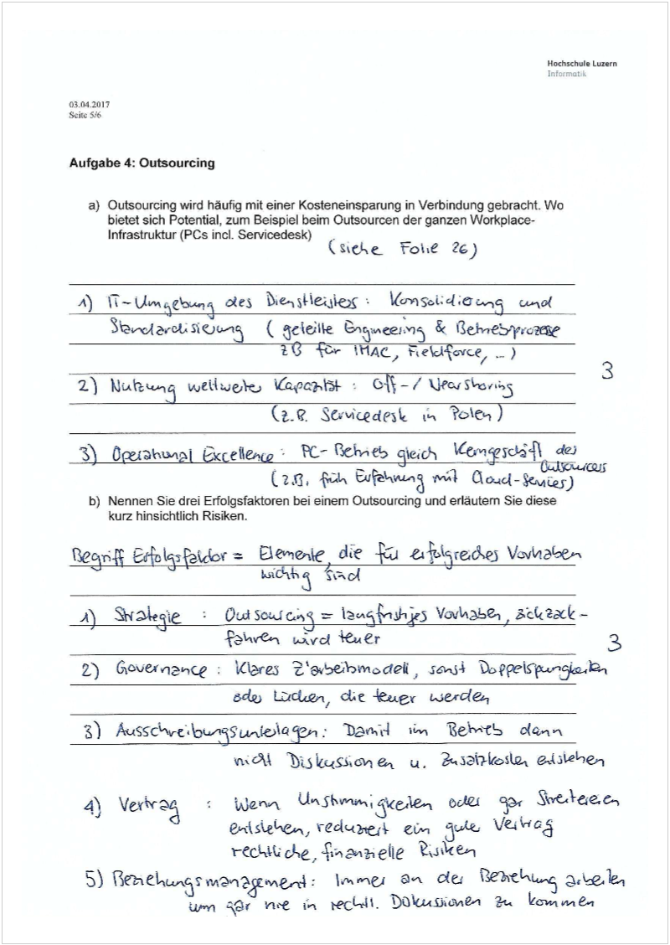

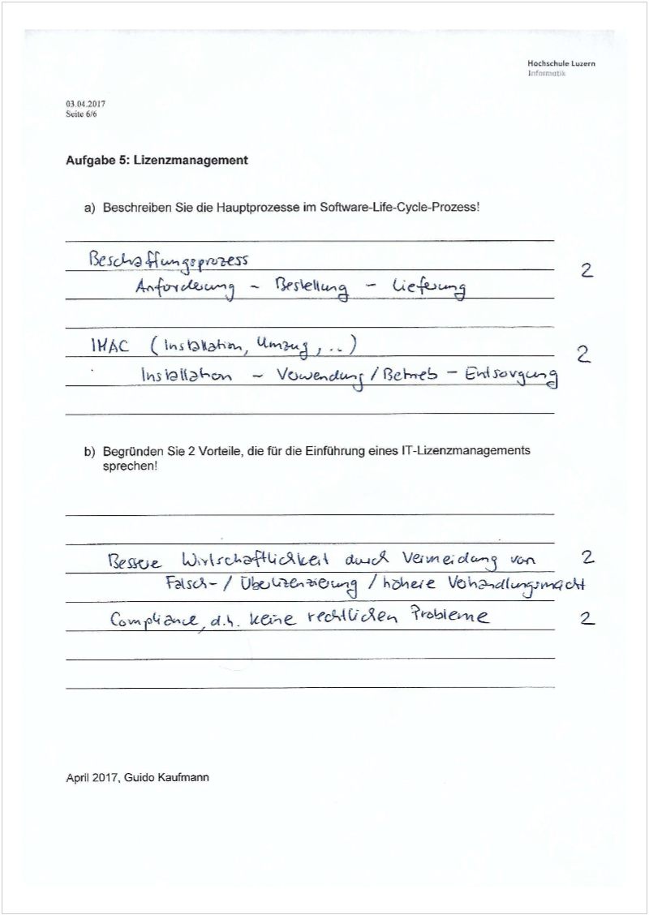

# IT Audit-Planung

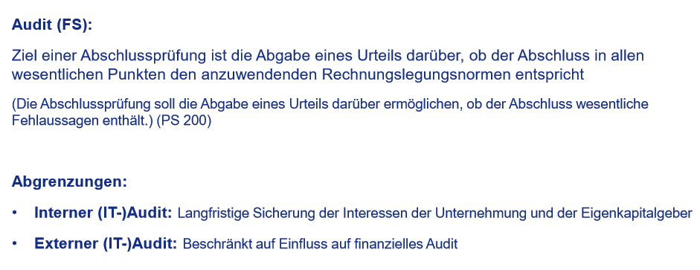

## Rahmenbedingungen

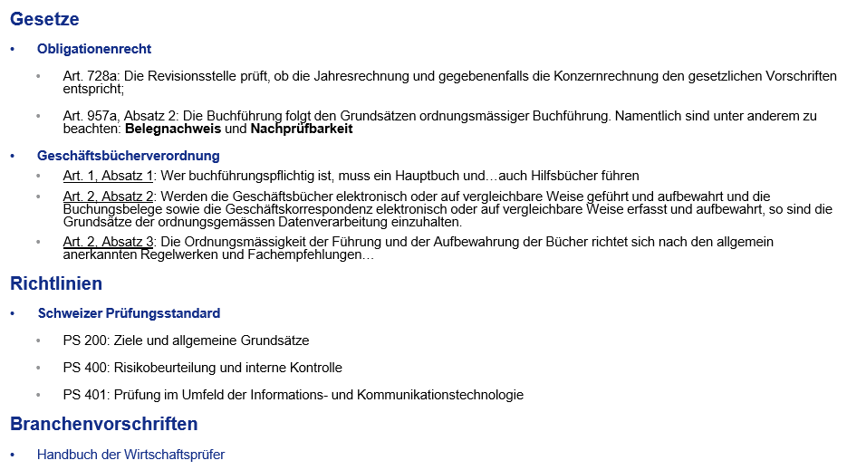

### Ziele Prüfung Finanzberichterstattung

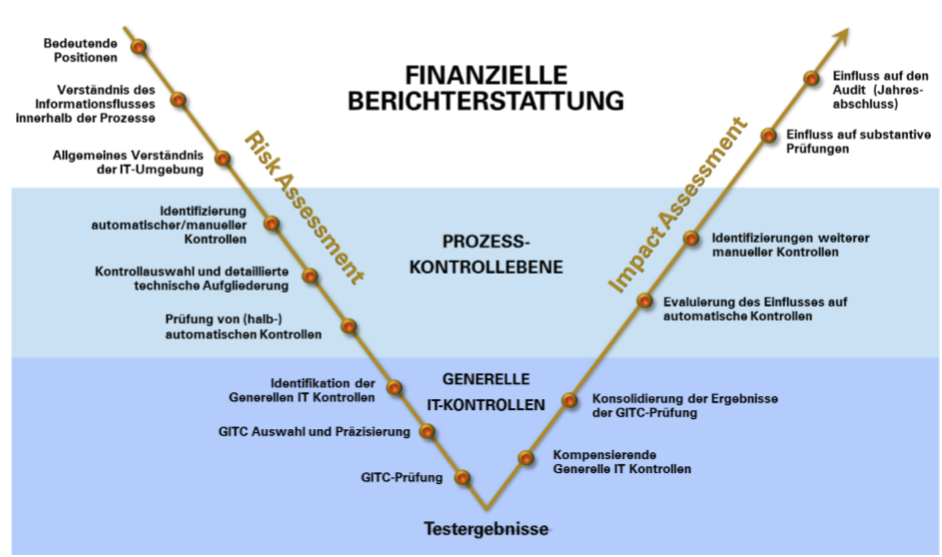

## Timeline

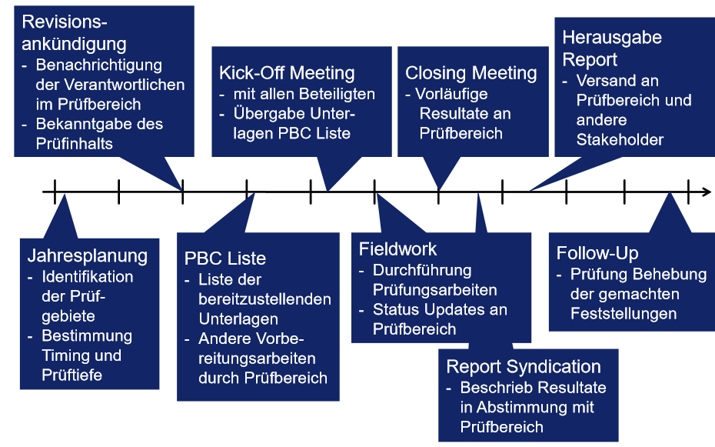

# Prüfungsdurchführung

## Kontrollarten

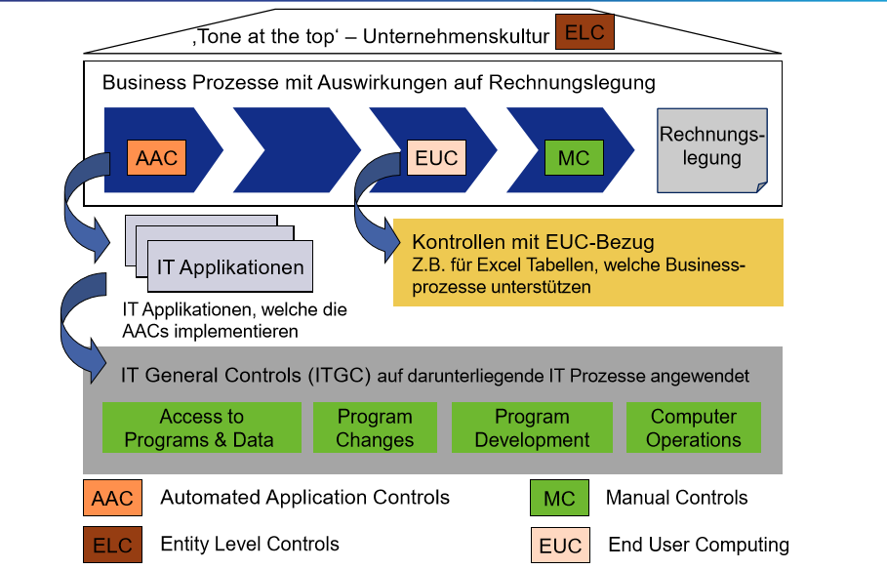

### Entity Level Controls

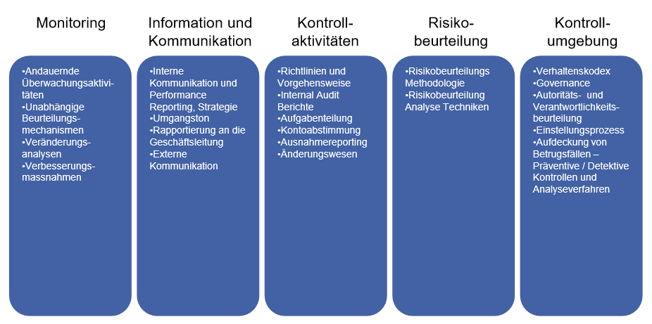

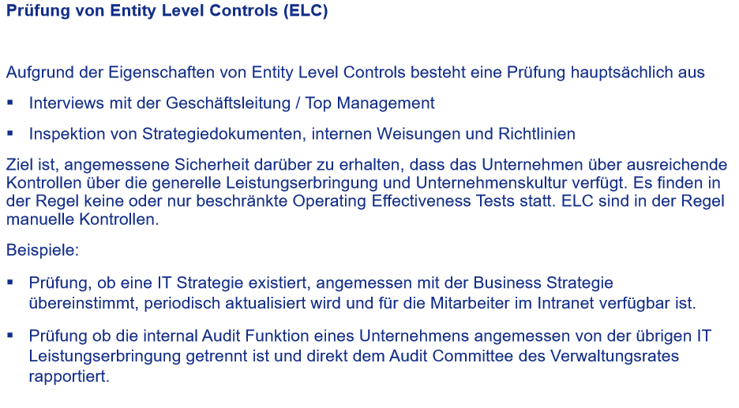

### Process Level Controlls

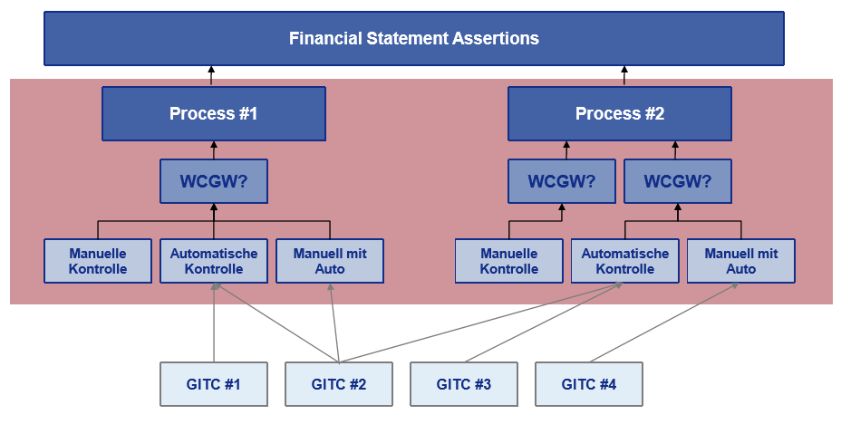

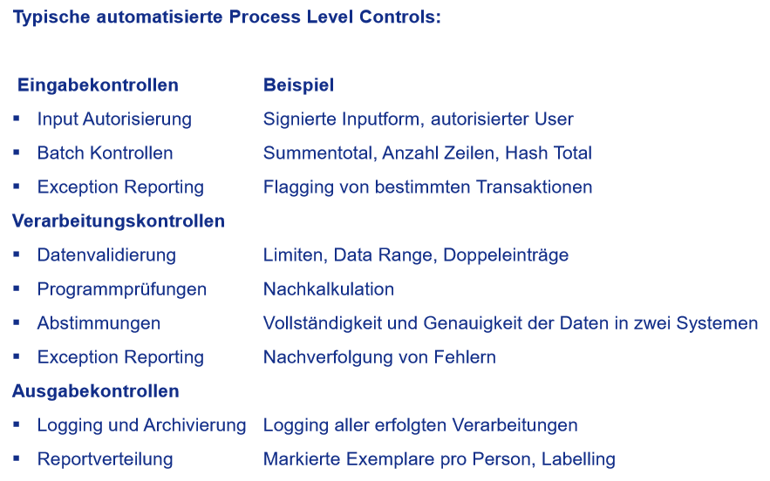

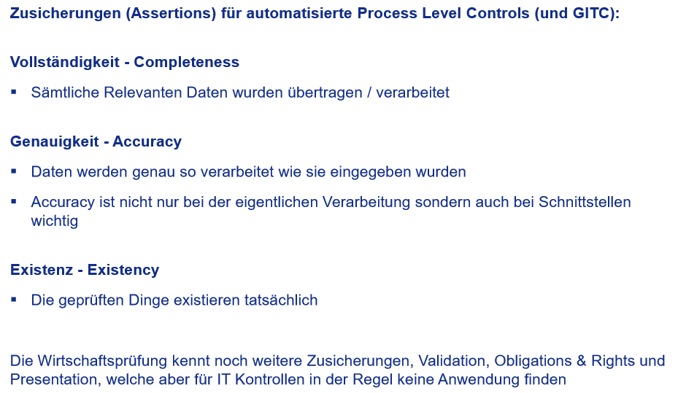

### General IT Controls

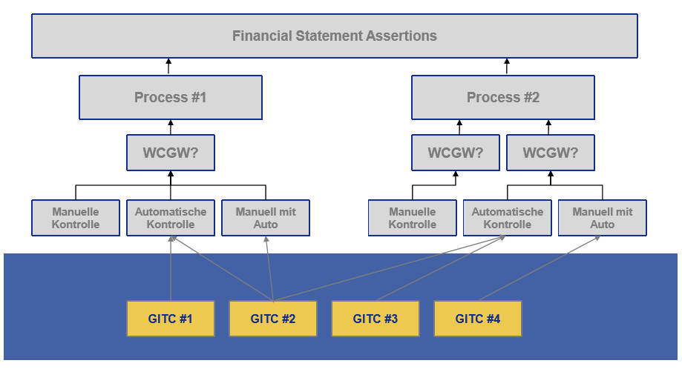

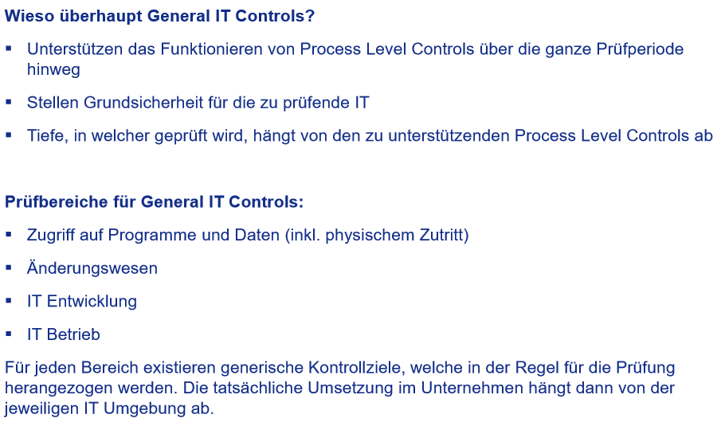

### Assertions

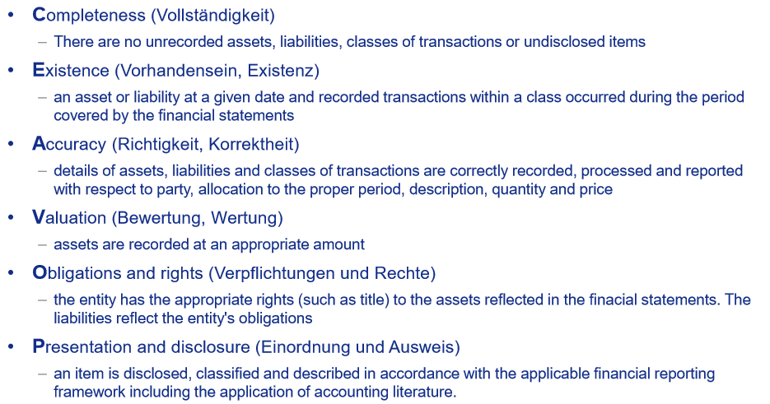

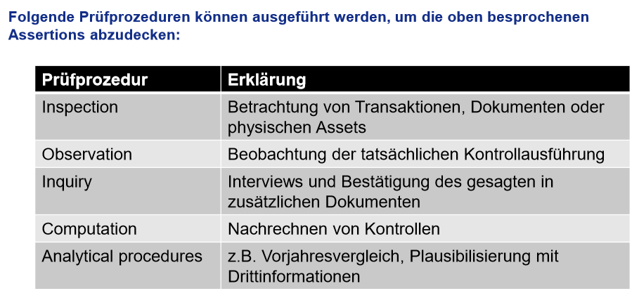

### Kontrolleigenschaften

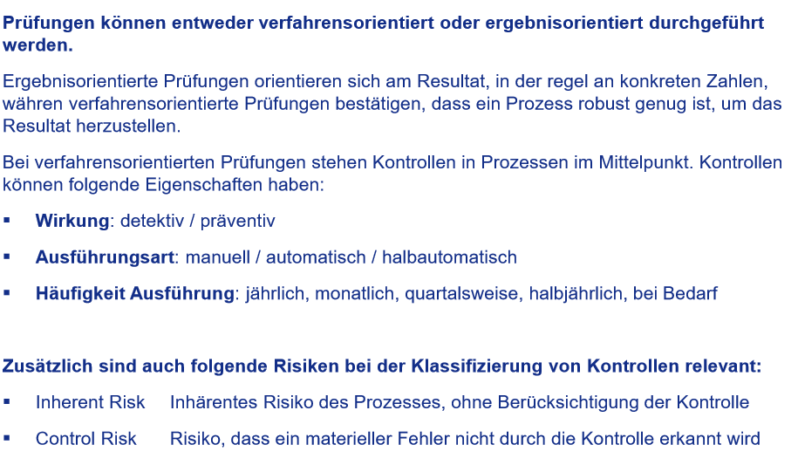

## Manuelle Kontrollen

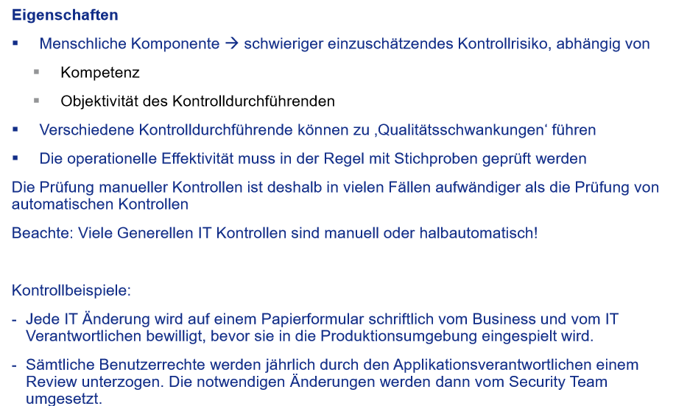

### Stichprobenprüfung

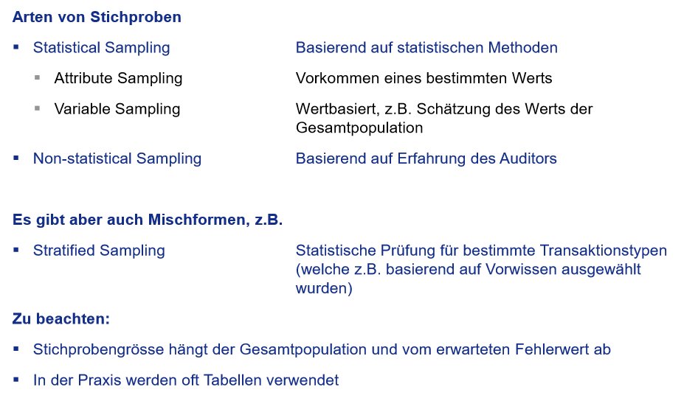

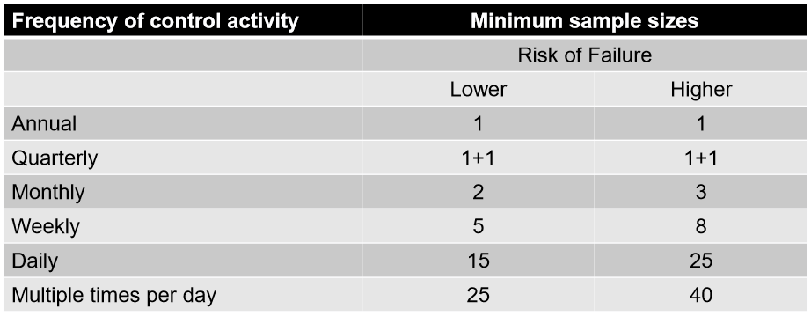

## Automatische Kontrollen

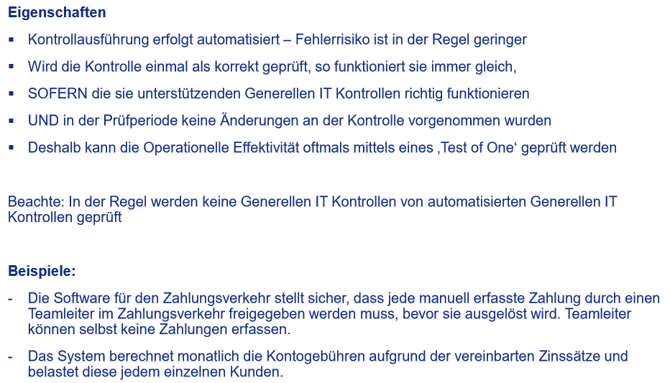

### Prüfung

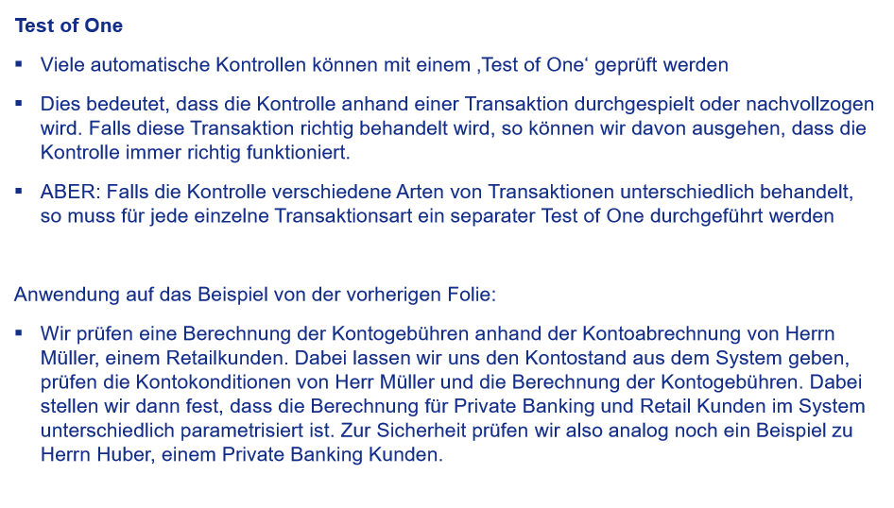

### Benchmarking

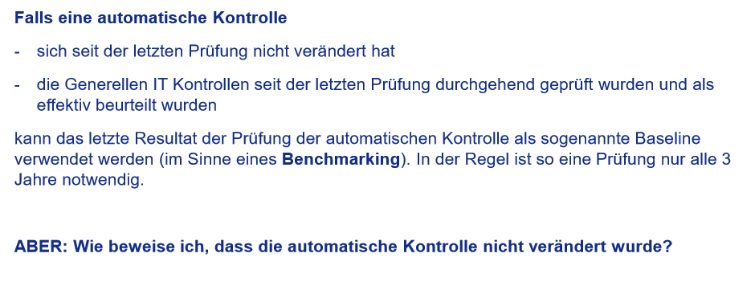

## Verhalten bei Exceptions

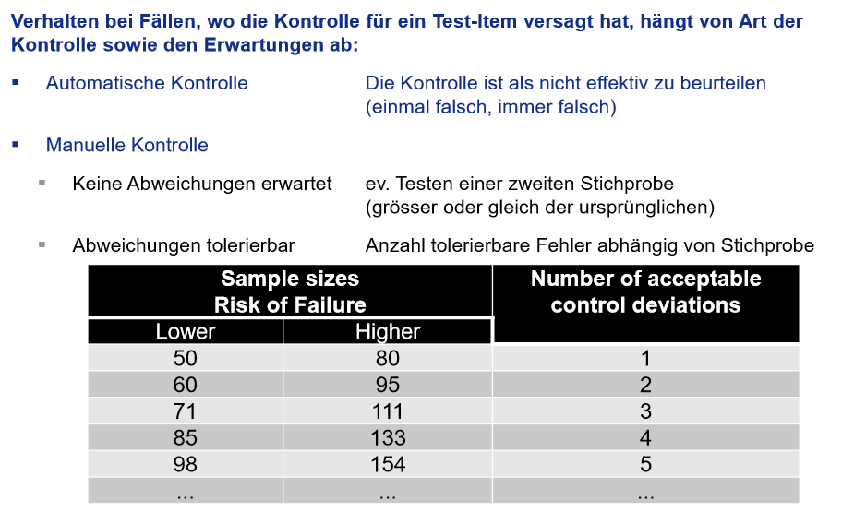

### Re-testing:

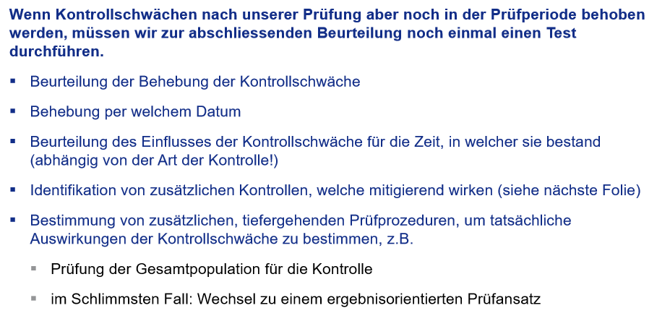

### Kompensierende Kontrollen

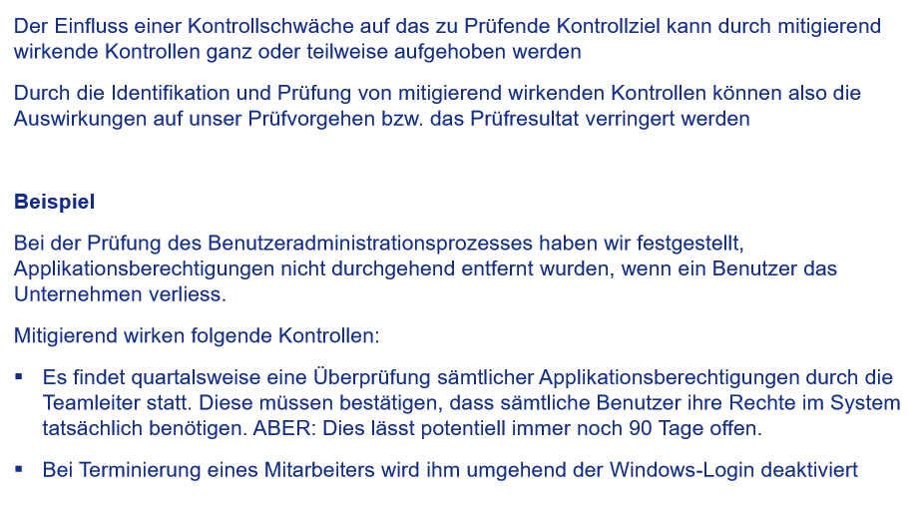

## Attestation Reports

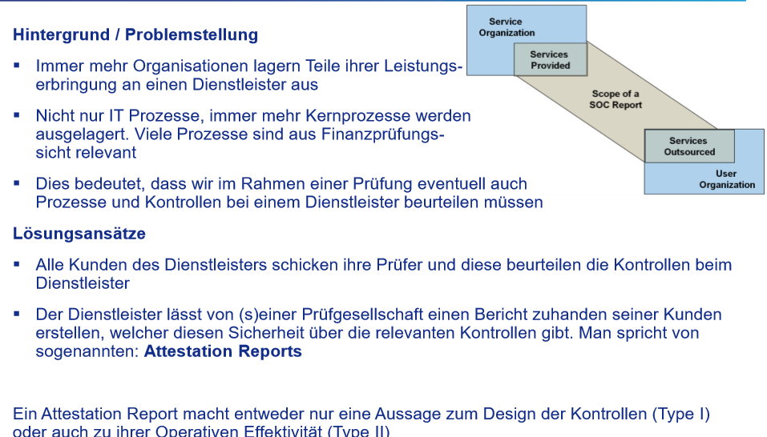

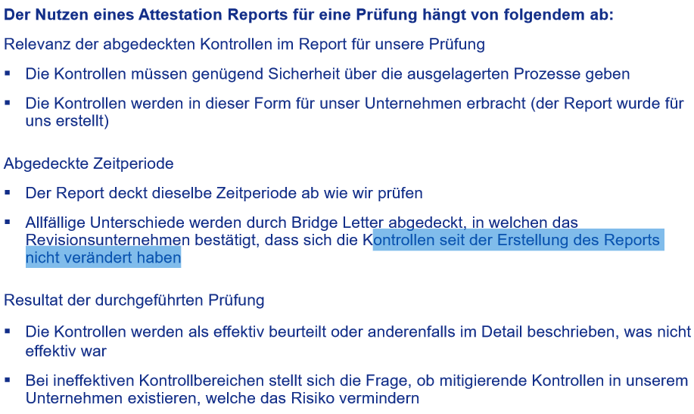

## End User Computing

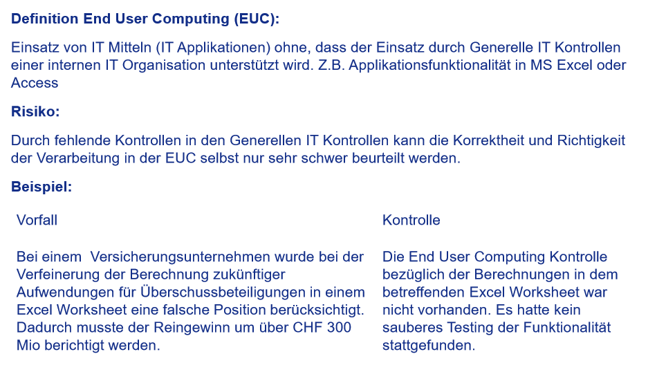

### GITC-Kontrollen

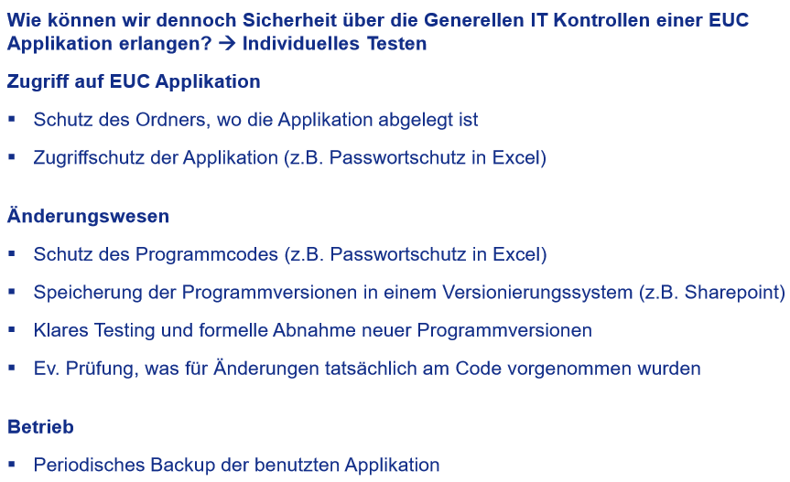

# IT Audit Frameworks

## ISACA

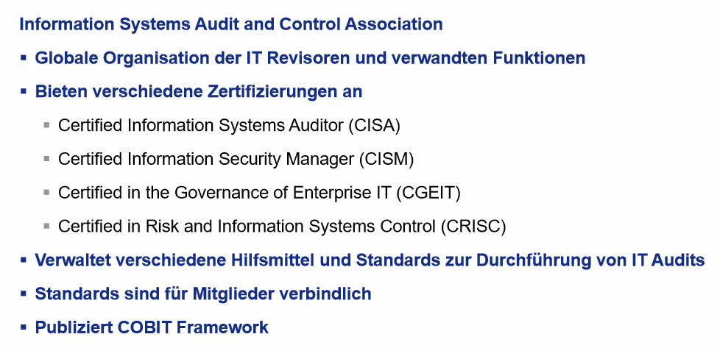

## Cobit

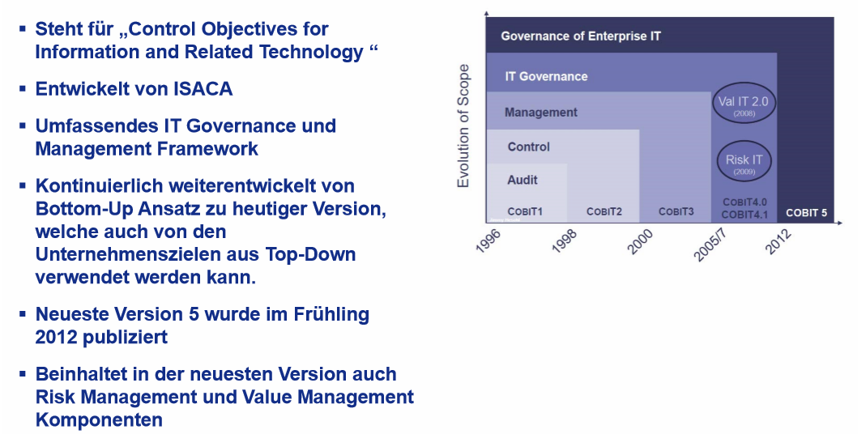

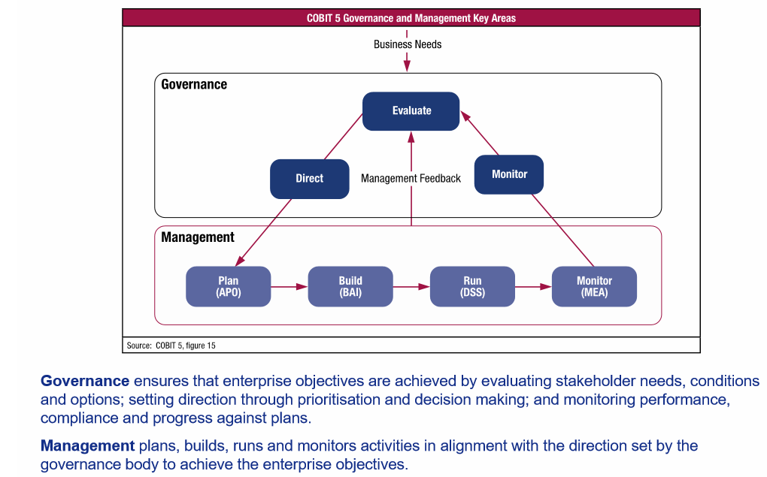

## COSO

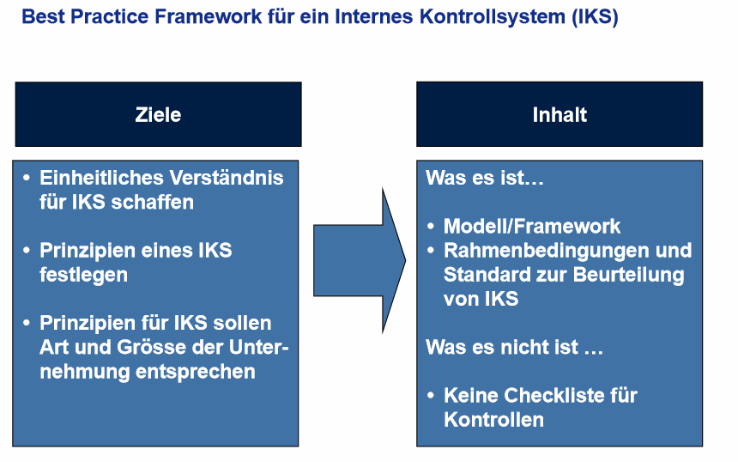

### Dimensionen

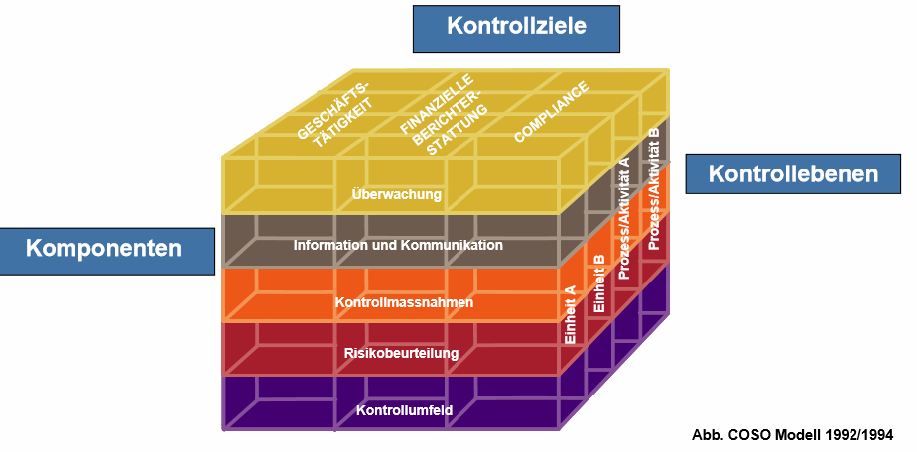

#### Kontrollziele

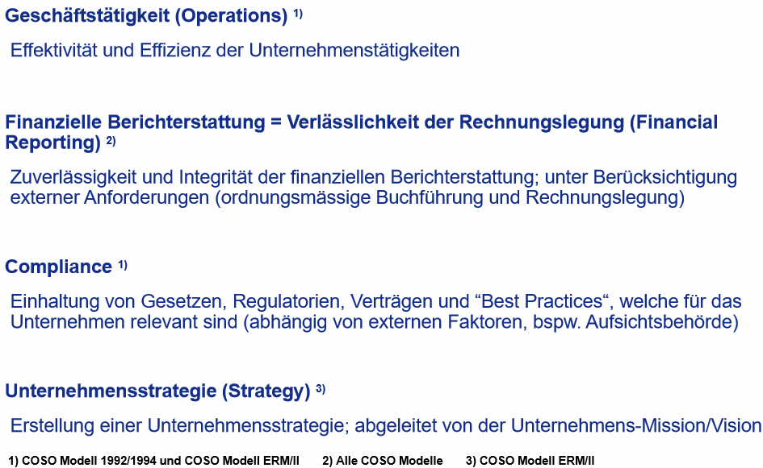

## ITIL

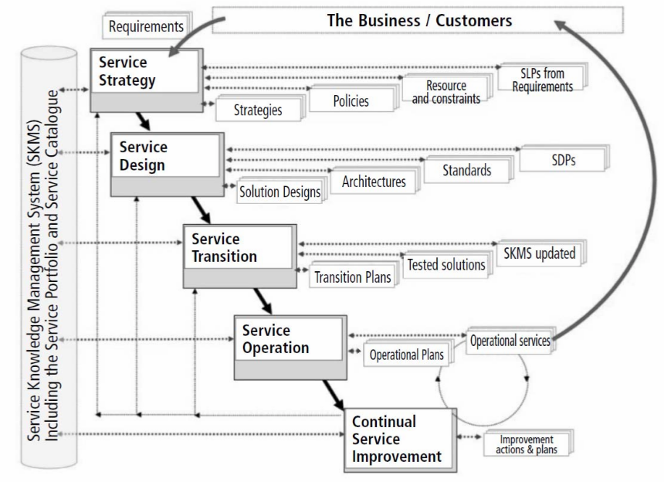

# IT-Audit Dokumentation

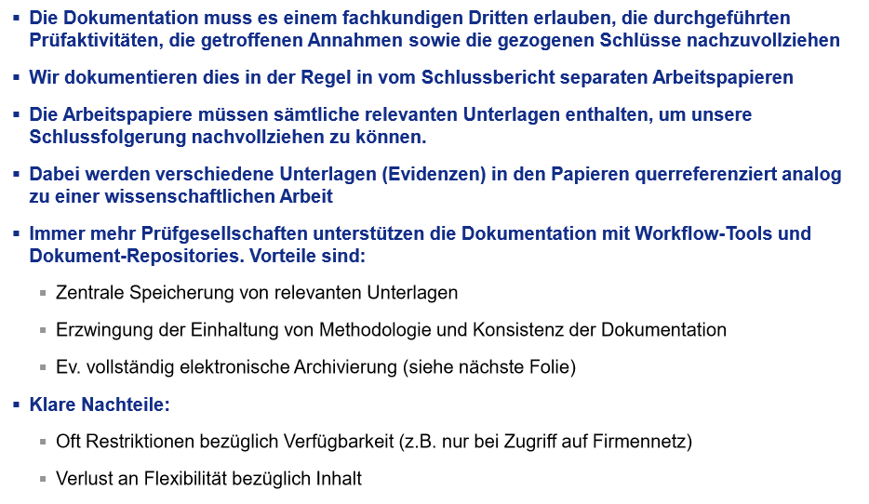 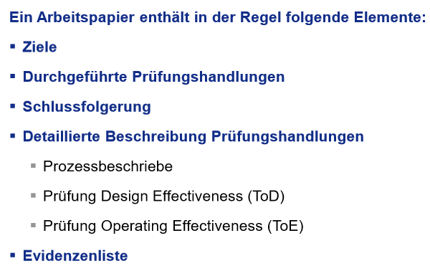

# Bewertung Ergebnisse

## Ineffektive Applikationskontrollen

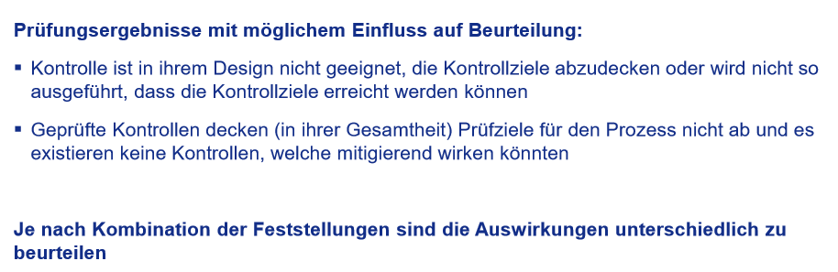

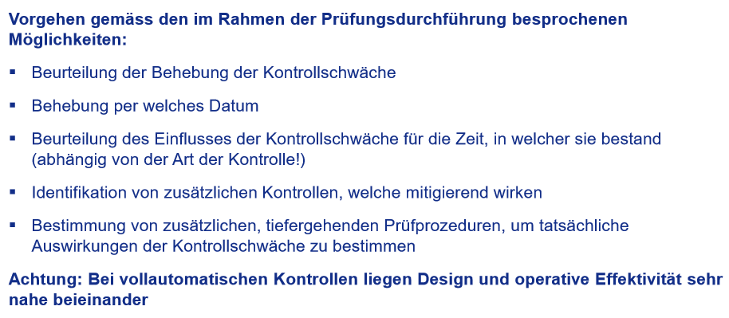

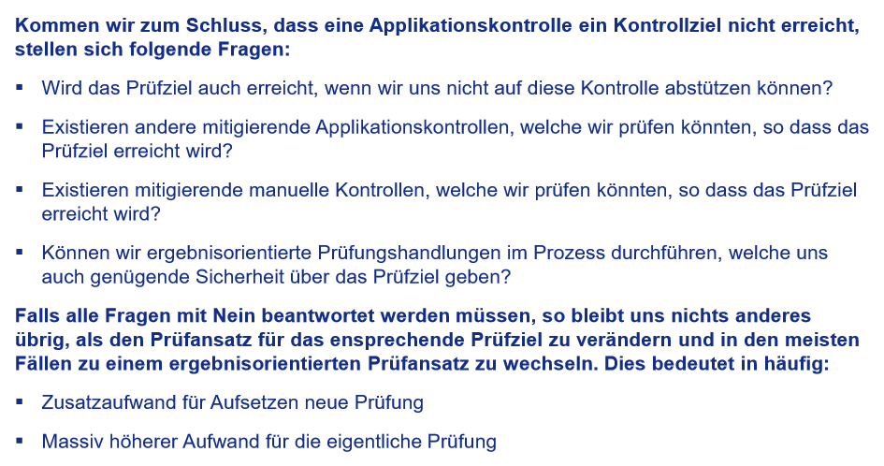

## Ineffektive GITC

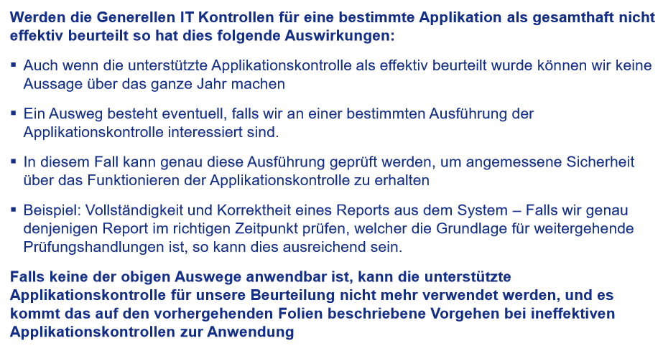

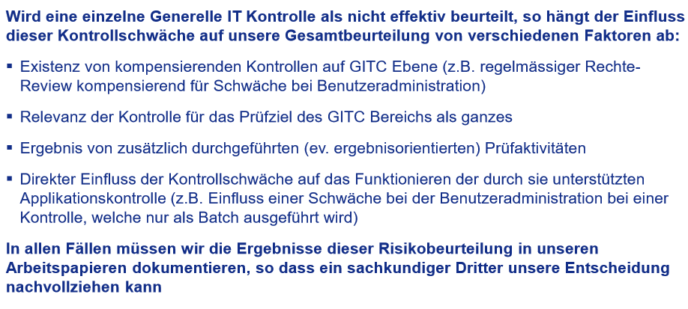

# Herleitung Massnahmen

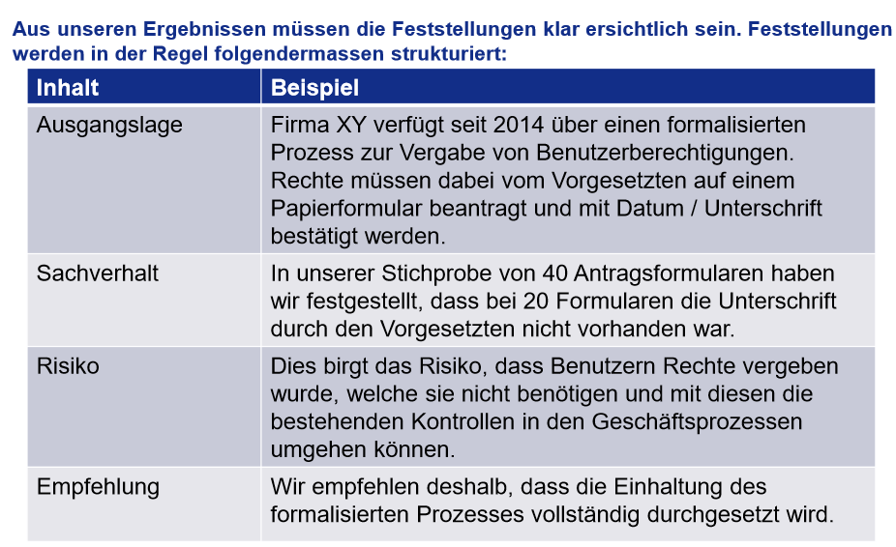

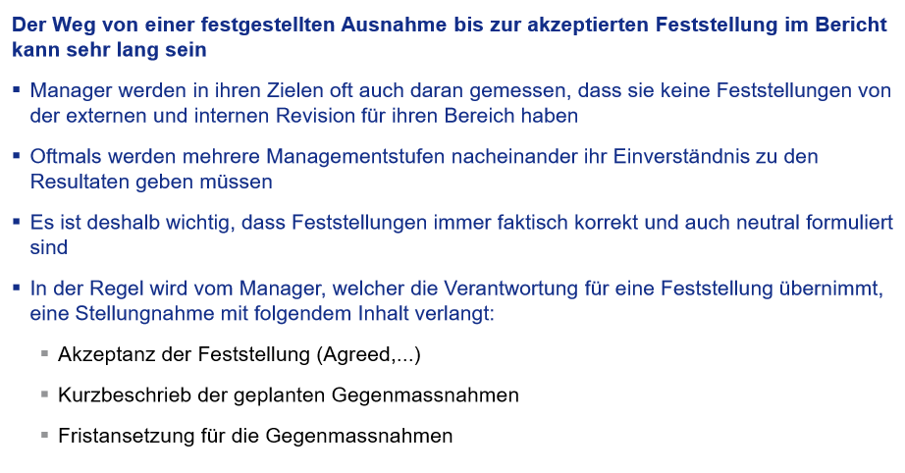

# Vorgehensmodell Anwendungsprüfung

## Grundidee

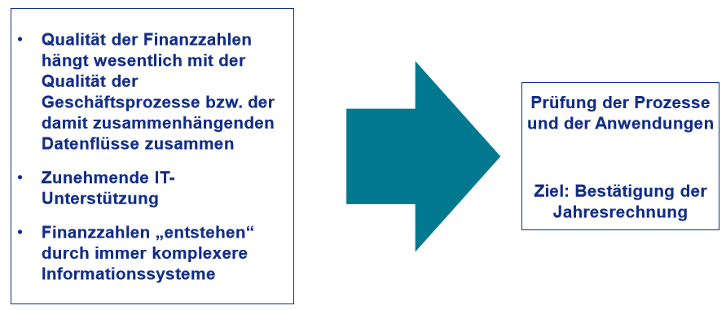

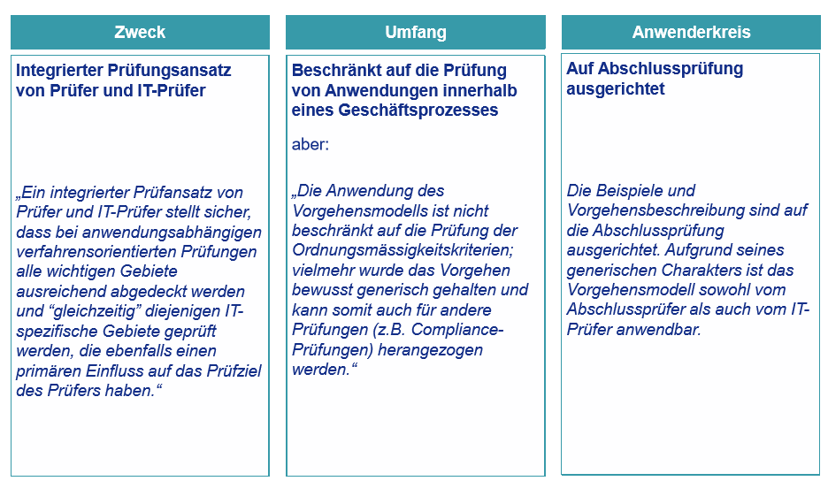

## 8 Schritte

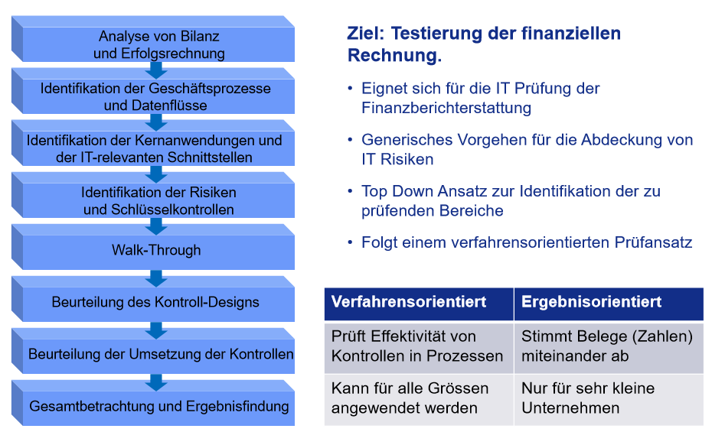

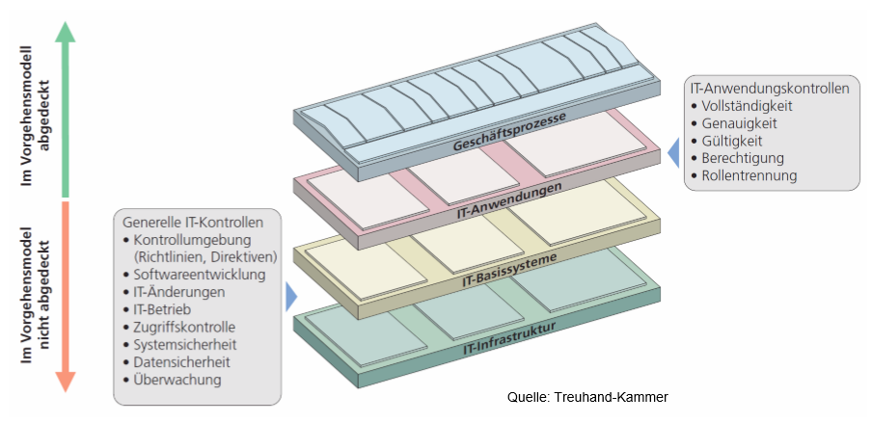

### 1. Analyse

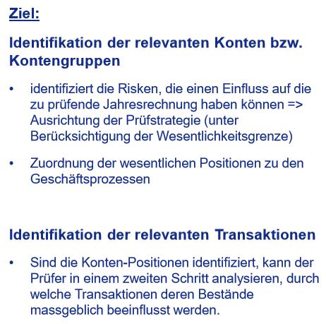

### Geschäftsprozesse & Datenflüsse

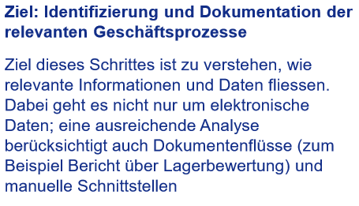

### Kernanwendungen und der IT-relevanten Schnittstellen

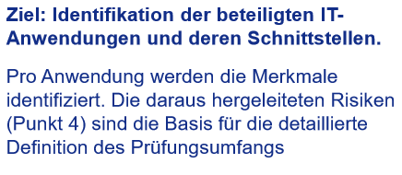

### Risiken und Schlüsselkontrollen

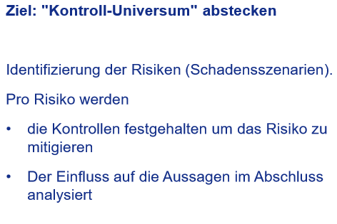

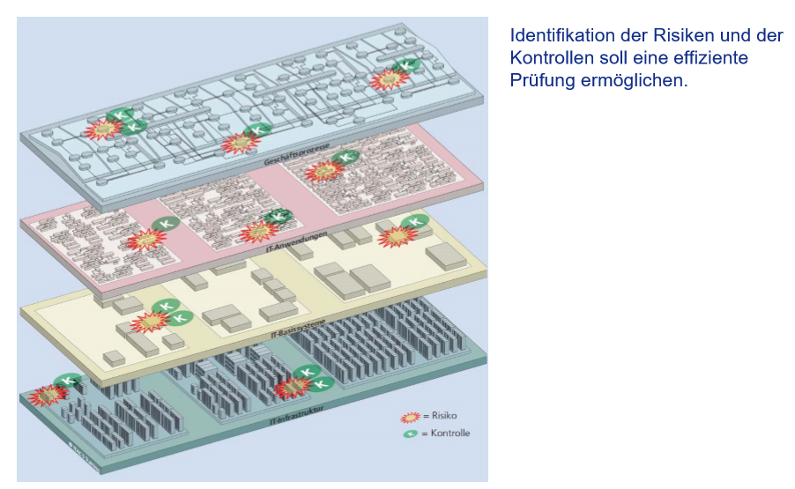

### Walk-Through

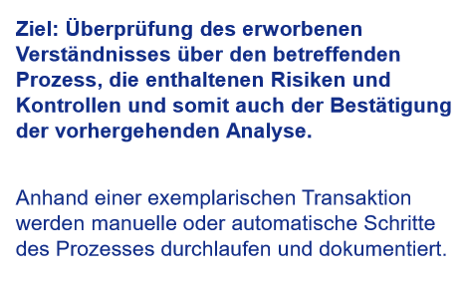

### Beurteilung des Kontrolldesigns

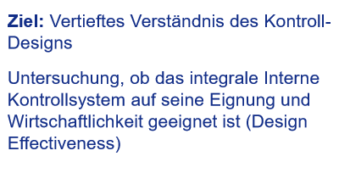

### Beurteilung der Umsetzung der Kontrollen

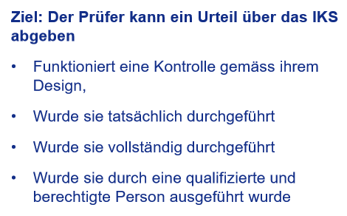

### Gesamtbeachtung und Ergebnisfindung

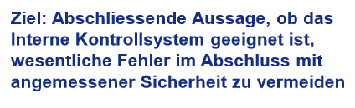

# Notizen zu Prüfungsfragen Controlls etc

Welche Kontrolltypen definiert die Expert-Suisse: Entity Level Controls, Prozess Kontrollen, Generelle IT Kontrolle.

Was versteht man unter dem Schichten Modell der Expert Suisse: Dieses Schichtenmodell definiert die Zusammenhänge zwischen den Kontrollen innerhalb eines Audits. Für den Audit der Finanzbericht erstattung. Ziel des Modells ist die Jahresrechnung.

Case 4-5-6: Kontrollen identifizieren --> Alle 2 Sätze eine Kontrolle ca. Pro Satz max 1 Kontrolle. Einfach den Satz markieren und dann Kontrolle schreiben.

Das Unternehmen nutzt für seine Finanzbuchhaltung Applikation X --> Keine Kontrolle

Das Cobit-Team stellt sicher, dass die Finanzbuchhaltung die Kontrollen umsetzt --> Entity Level --> Betrifft das ganze Unternehmen und mehrere Bereiche / Applikationen

Zugangsberechtigungen --> Generelle IT Kontrollen "Access" immer Generelle IT-Kontrolle

Wenn Kontosätze konfiguriert sind, dass bestimmte Dinge sich ändern --> Prozess Kontrolle

Was ist der Zusammenhang zwischen Applikations und Generellen IT-Kontrollen: Wenn die ITGC wegfallen, dann kann ich immer noch etwas zu den Applikationen sagen. "Zu dem Zeitpunkt wo ich getestet habe, gab die IT-Applikation eine korrekte Aussage." DER ZEITBEZUG ist hier relevant. "Die Aussagen waren fürs ganze Jahr relevant stimmt nur wenn ITGC stimmen."

Weiter Auswirkung auf die Prozesskontrollen.

Stichprobengrösse: Eine Bank macht etwas mit Tagesverarbeitungen um Zinssätze zu ermitteln. Automatische Kontrolle --> Automatische Berechnungen --> Sample of 1

Wenn es Aussnahmen gibt bei einem automatischen z.b. eine Aussteuerung muss 2x pro Tag Manuell ausgeführt werden --> Multiple Times per Day --> 25-40 und für den automatischen ein SO1

Wenn der Prozess zwischen internen und externen nicht unterscheidet --> Zusammenziehen --> Uns interessieren die Eintritte --> Kündigungen ignorieren.

Was passiert, wenn 2 Stichproben schiefgehen. --> Resampling erneut testen. Macht das Resampling überhaupt Sinn oder ist der Fehler so gravierend, dass es sowieso keinen Sinn macht? "Sind die Ausnahmen akzeptabel oder nicht"

Unterschied zwischen ITIL und COBIT. ITIL --> Prozesse best practice. COBIT Kontroll-Framework. ITIL -> TopDown COBIT BOTTOM UP

Change und Accessmanagement nicht ok --> was heisst das für uns als IT-Prüfer bezüglich den Prozess-Kontrollen?

1. Sind Kontrollen betroffen? Habe ich Prozess Kontrollen?
2. Ich suche nach kompensierenden Kontrollen --> z.b. Logs um die Schwäche zu beheben
3. Prüfansatz ändern zu einem Ergebnisorientierten Prüfansatz? --> Jeder Beleg wird durchgeschaut.